Kotlin Android nivel intermedio.

# 1.- Lección 1: Enum

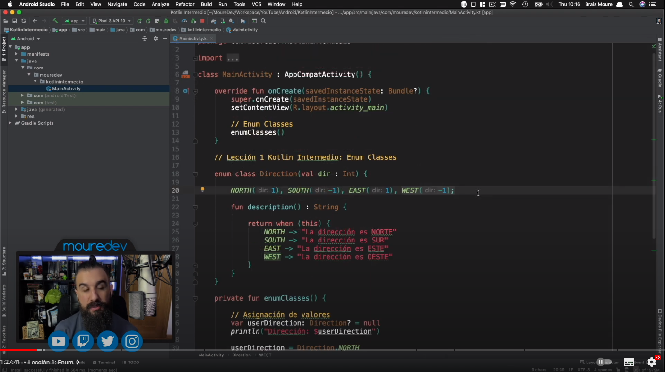

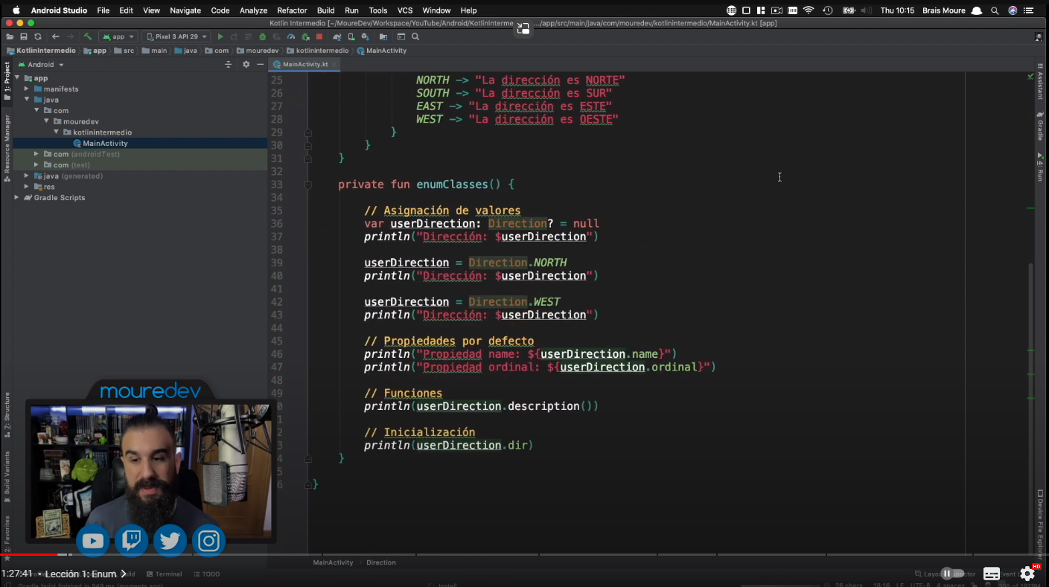

# 2.- Lección 2. Clases anidadas y clases internas (nested classes and inner classes).

Las clases anidadas sirven para que nuestro código sea más limpio y seguro.

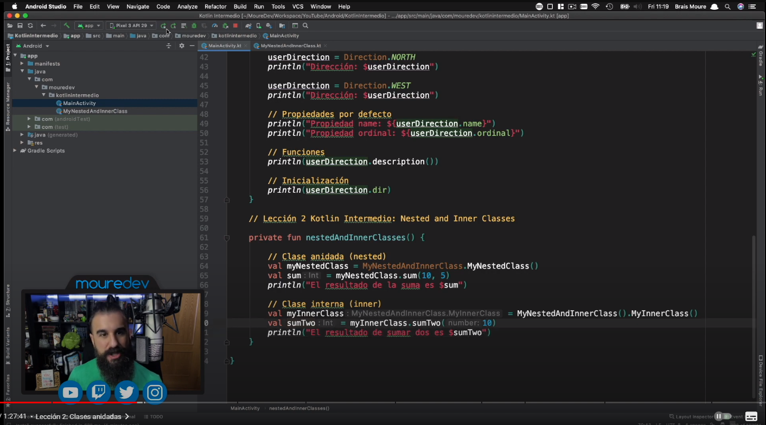

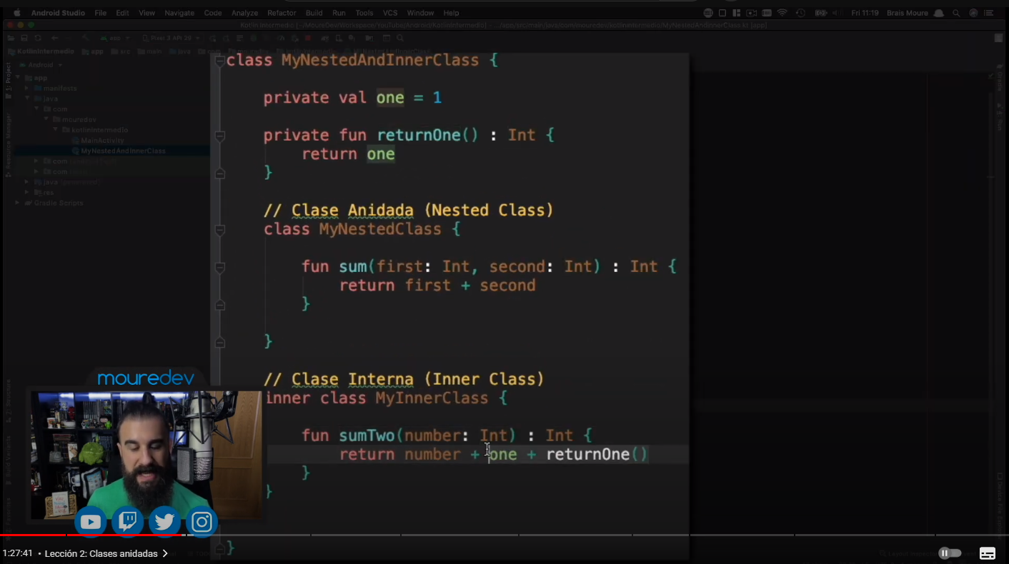

# 3.- Lección 3. Herencia.

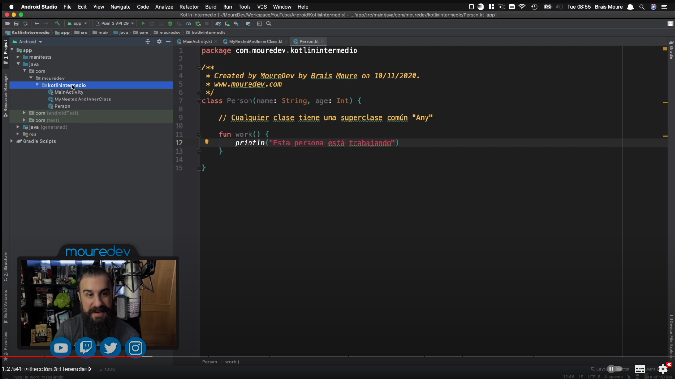

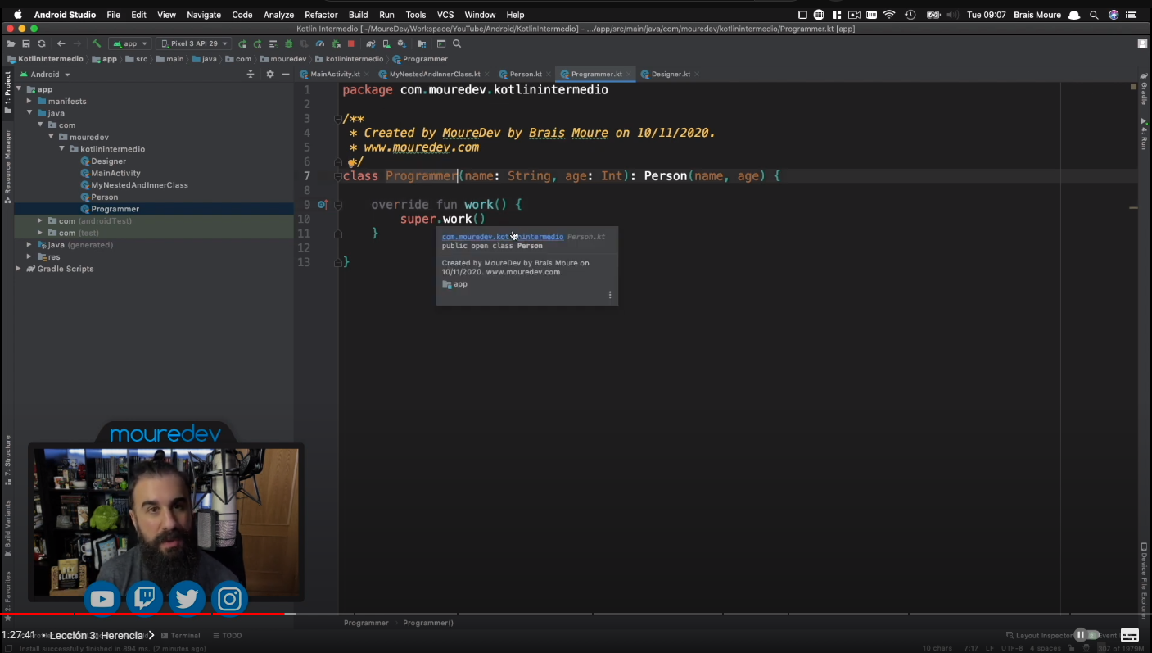

**Especialización (reimplementación de funciones mediante open y override)**:

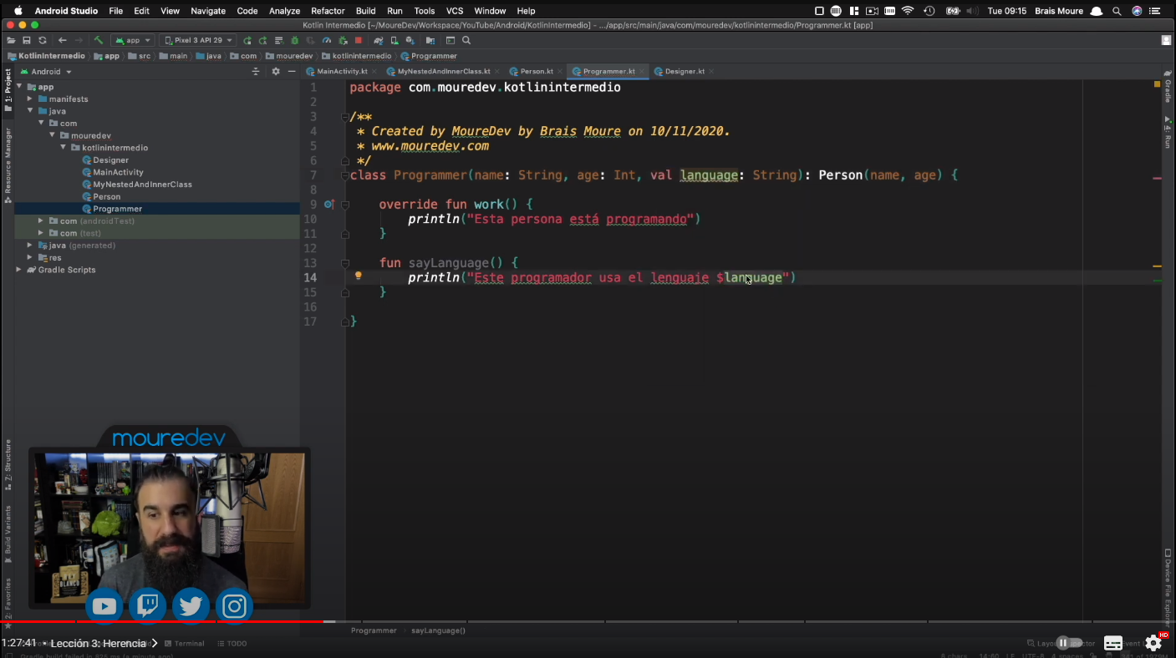

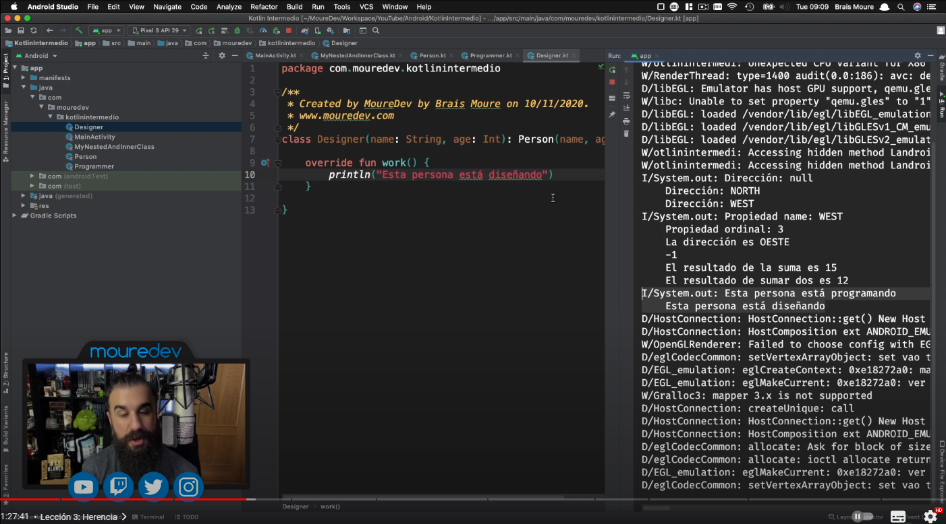

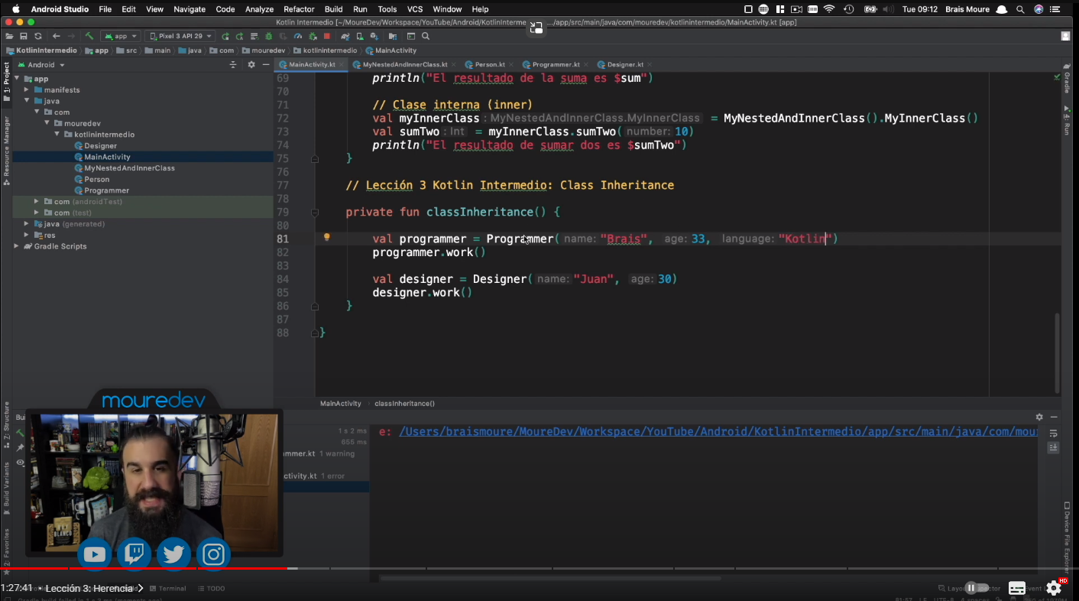

**Multiherencia**: no se admite en Kotlin, por lo que si quieres tener herencia múltiple, deberás extender interfaces (todas las que quieras).

También se pueden instanciar objetos de tipo Persona:

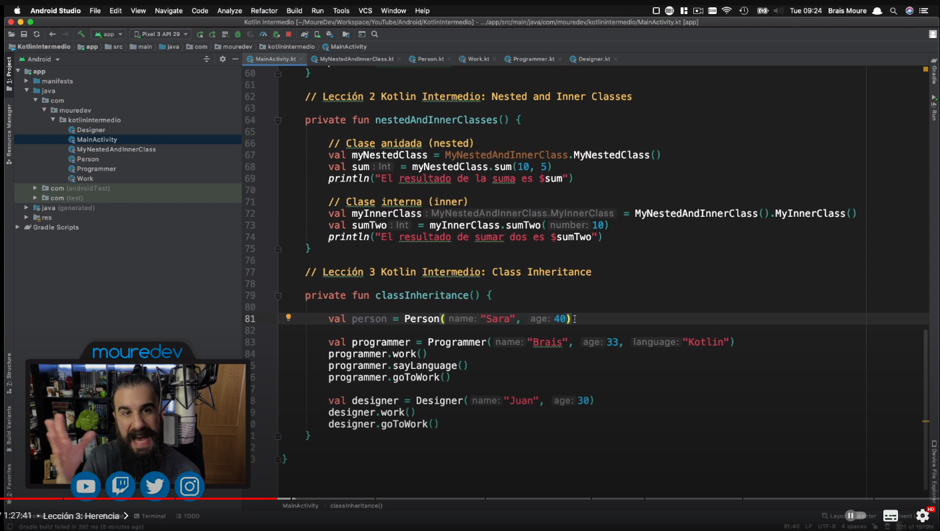

**Clases abstractas**:

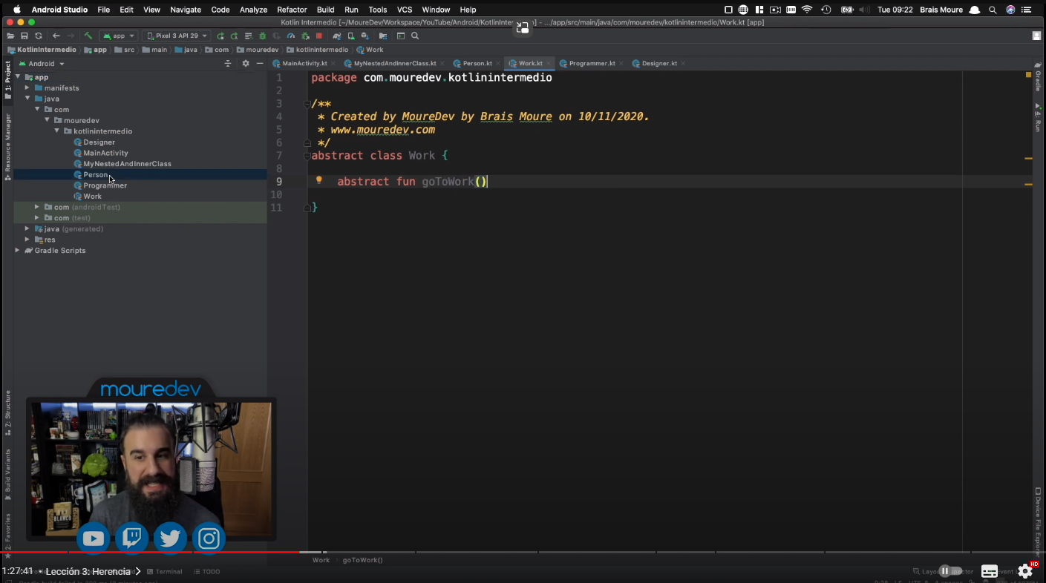

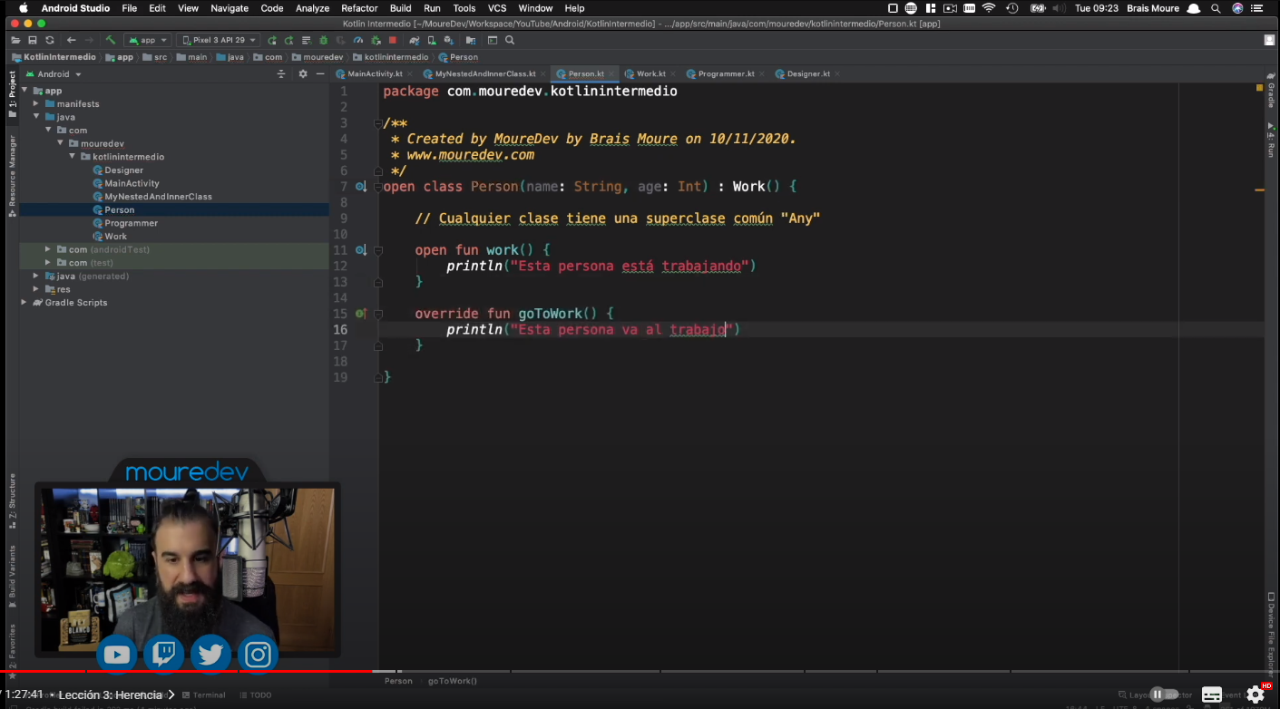

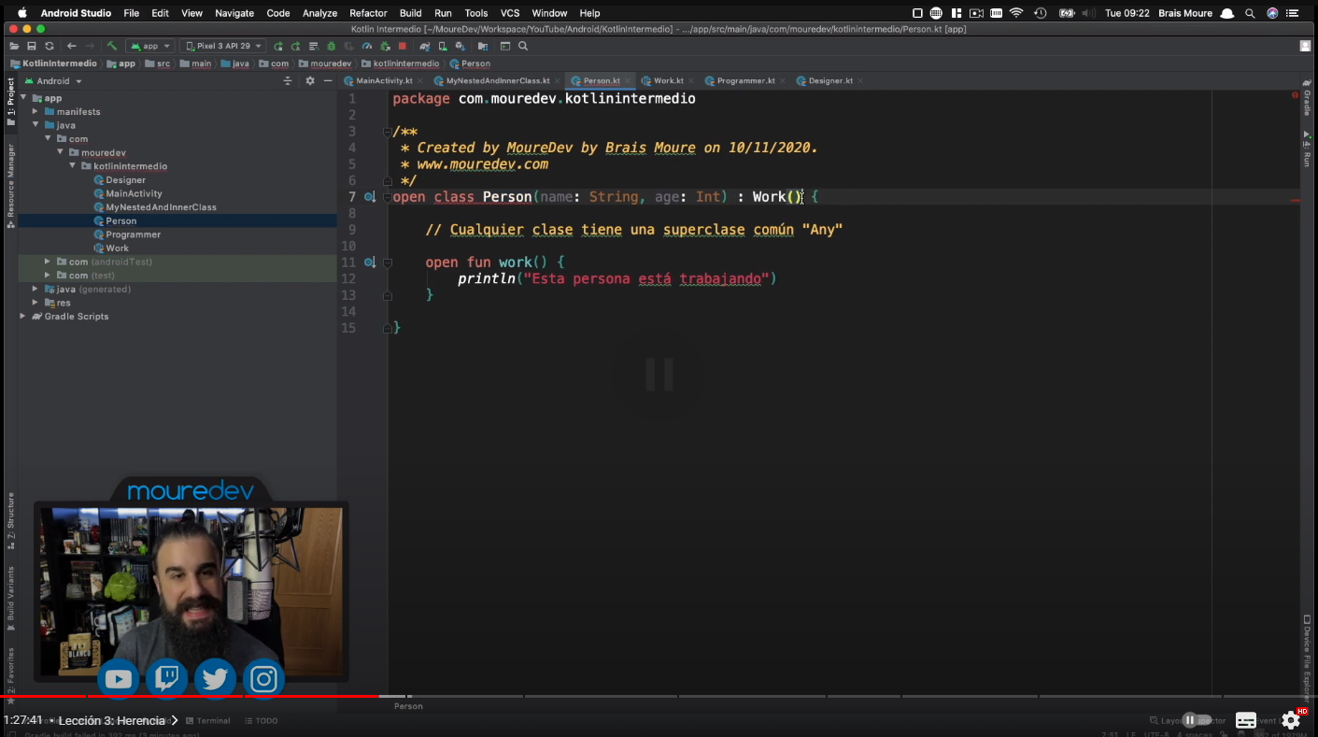

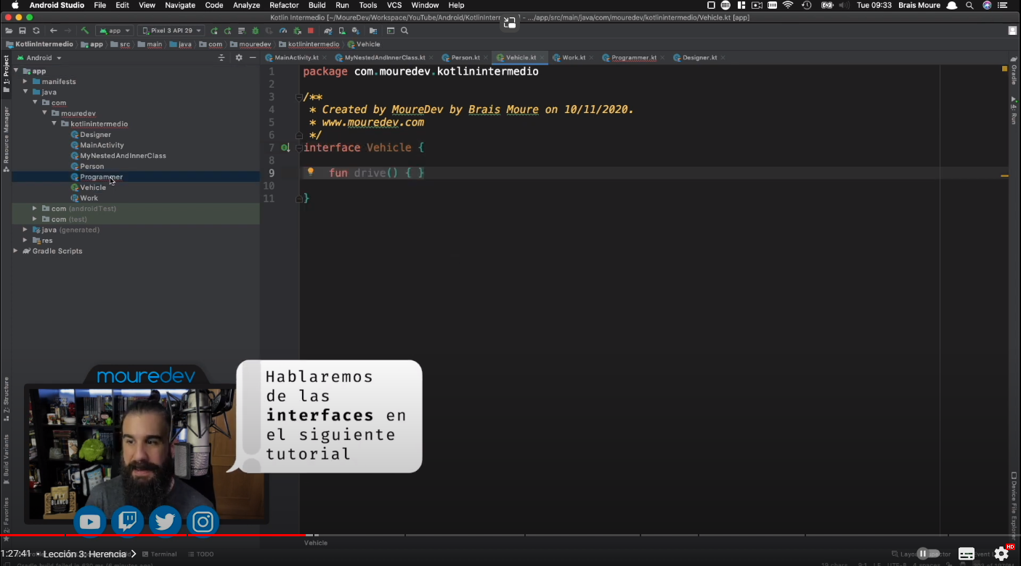

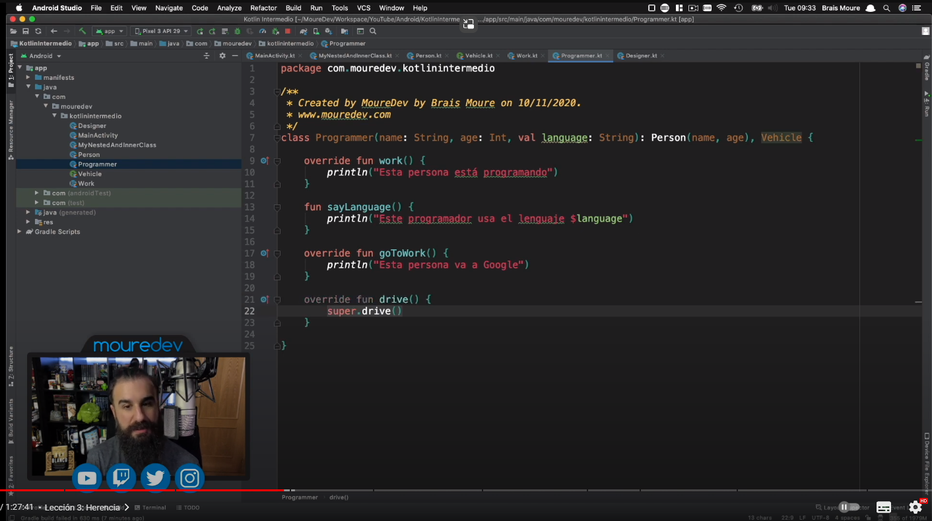

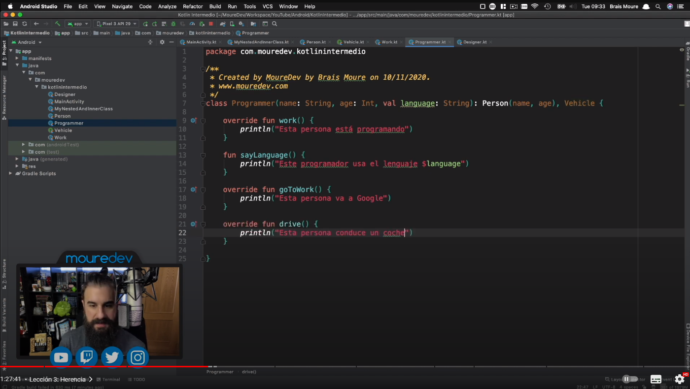

# 4.- Lección 4. Interfaces.

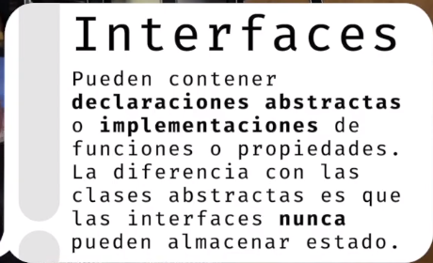

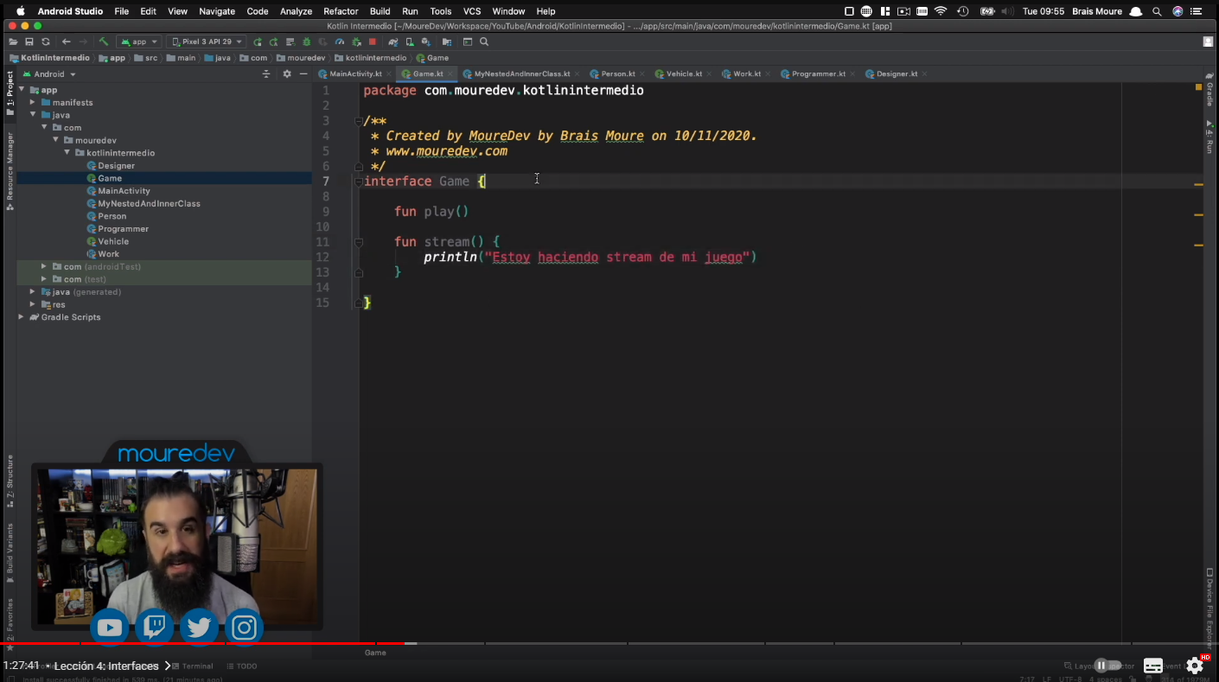

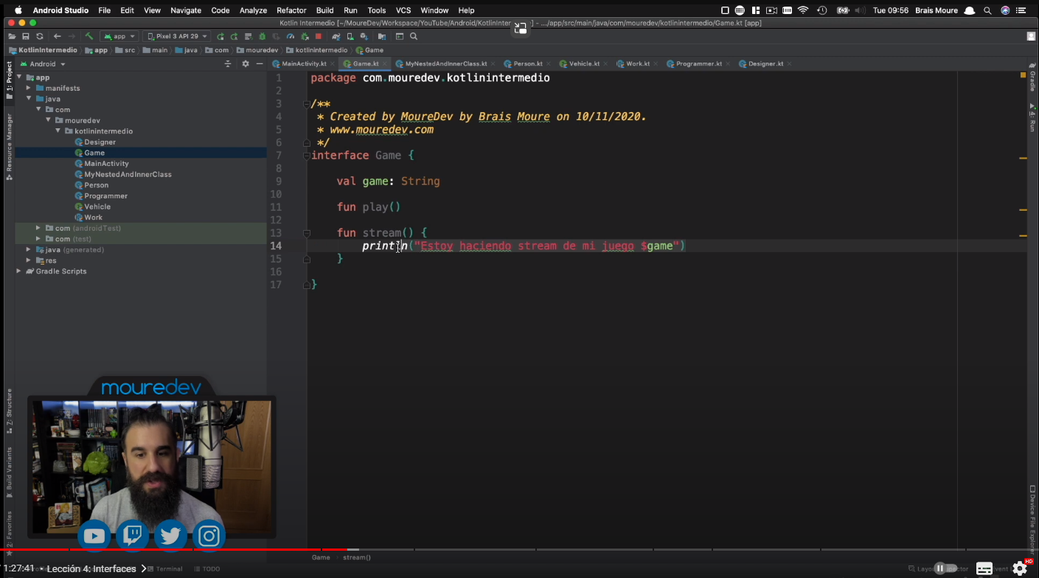

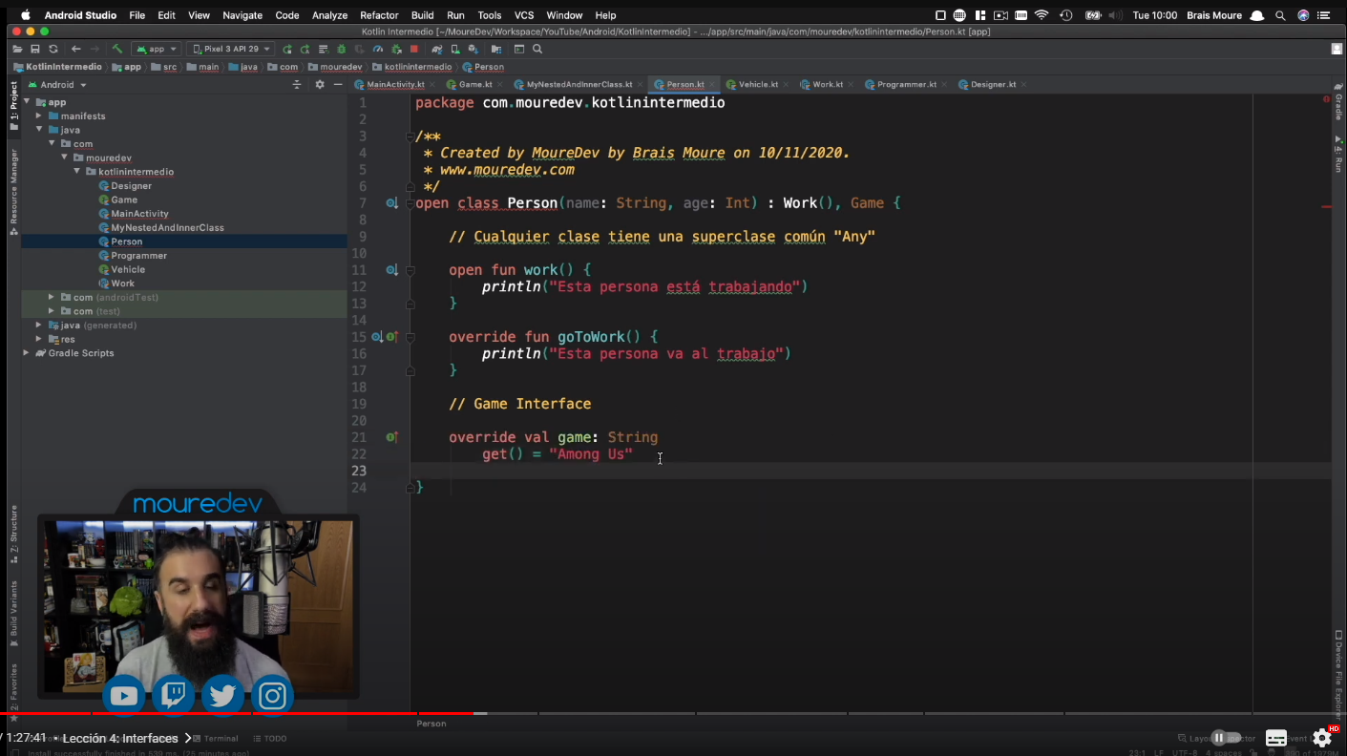

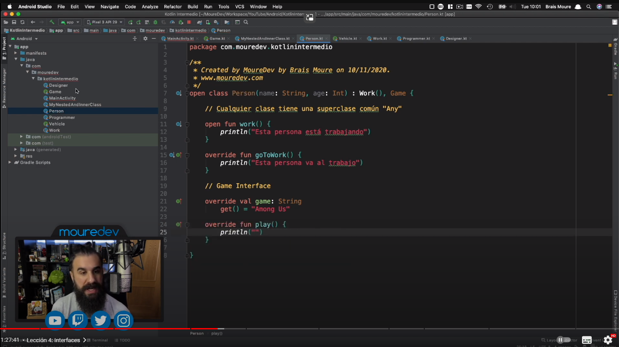

La sintaxis de la inicialización de las propiedades en las interfaces es equivalente a esta otra:

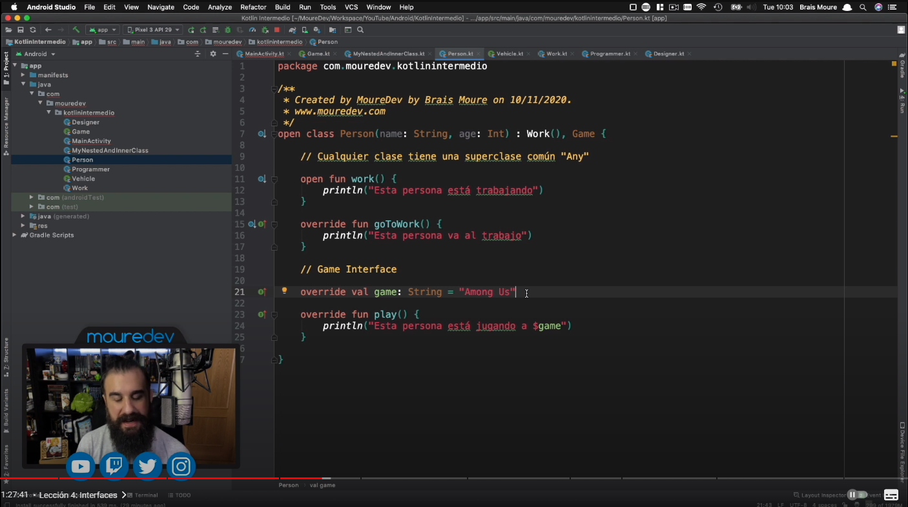

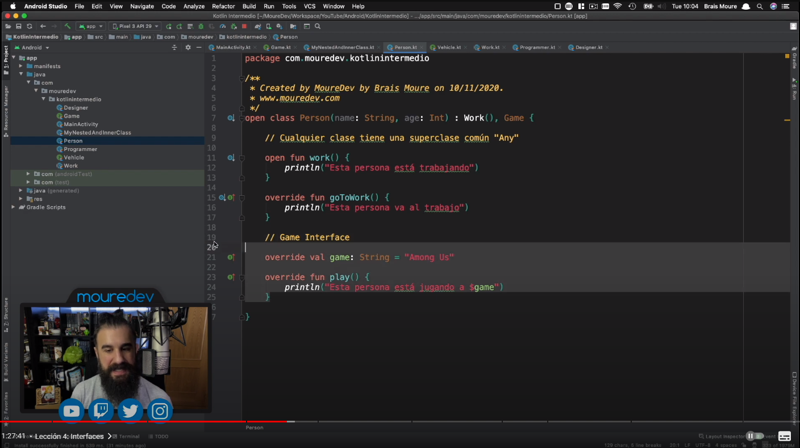

Esto no es válido:

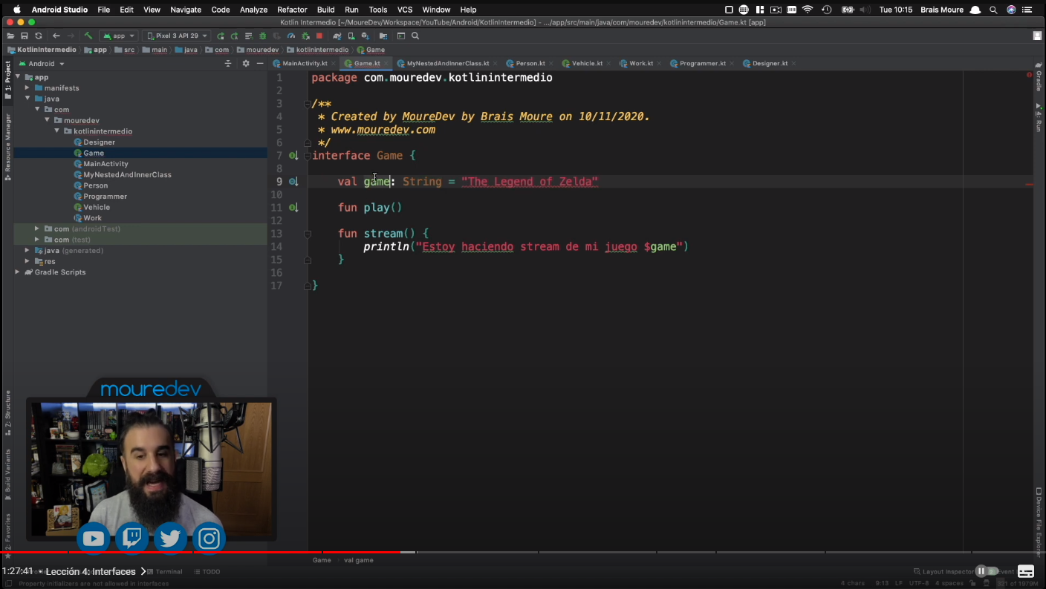

Esto si:

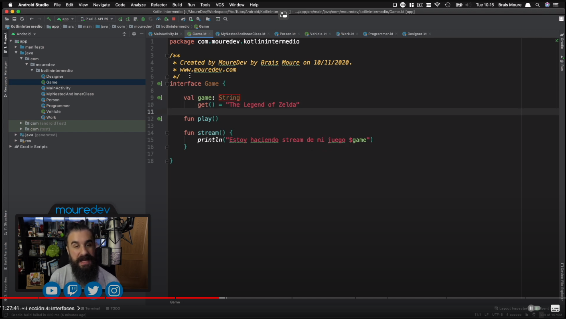

# 5.- Lección 5. Modificadores de visibilidad.

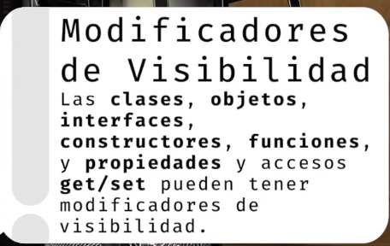 

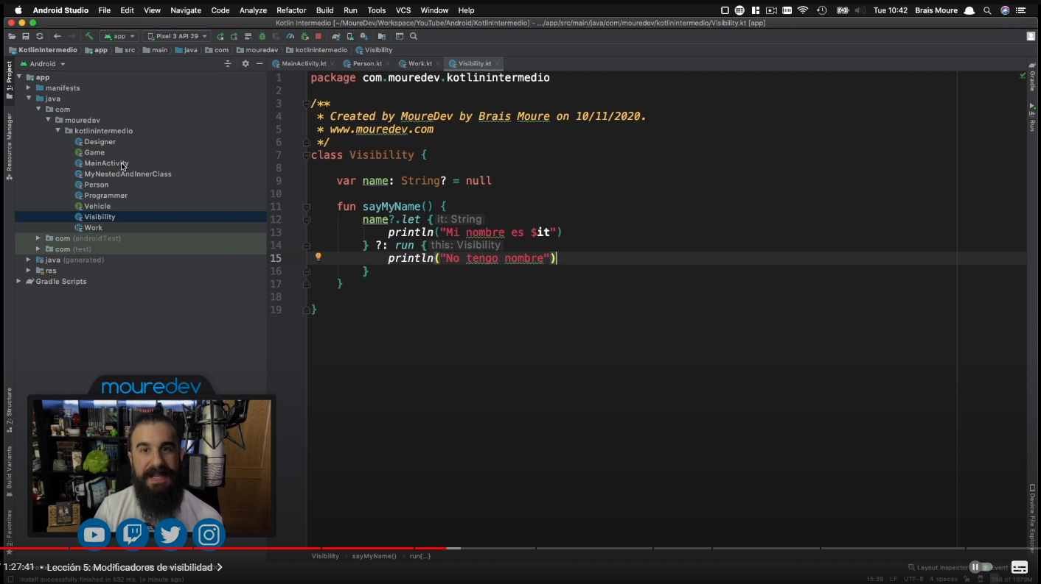

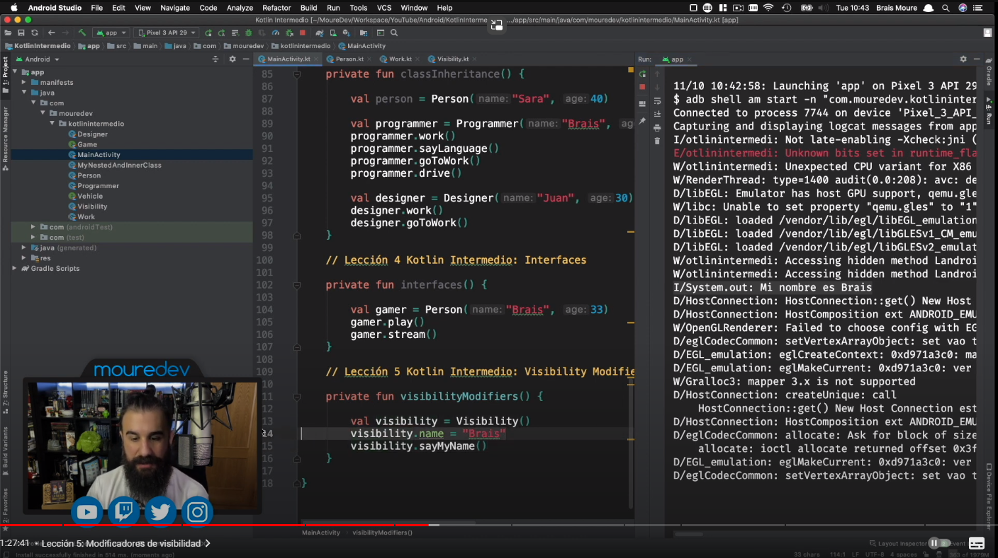

El modificador por defecto para todo es public, por ende, no hace falta ponerlo, ya que sería redundante.

Si ponemos private:



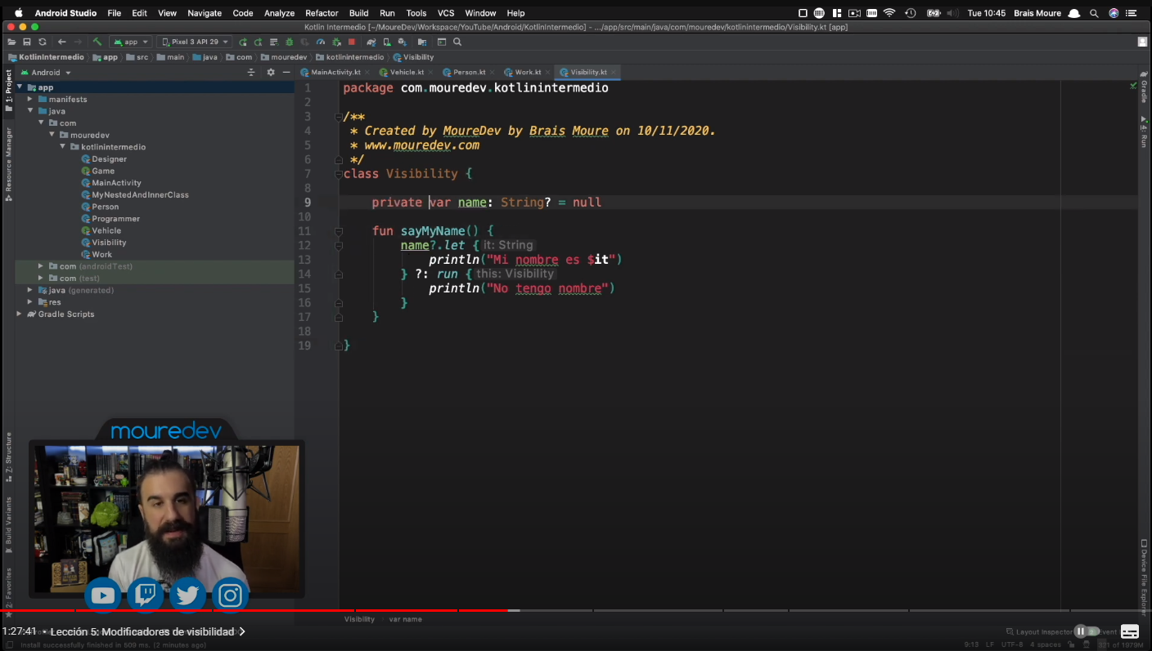

Tendremos un error, ya que es privada:

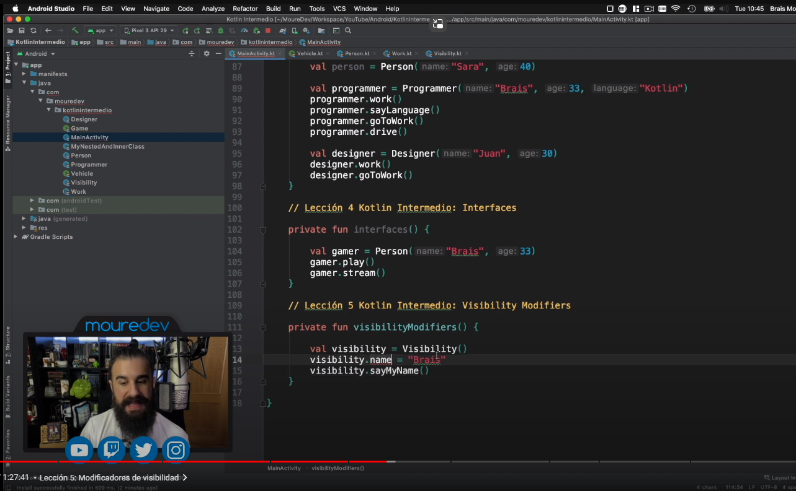

El modificador de visibilidad **private** afecta a ficheros distintos. Sin embargo, una clase privada puede ser instanciada desde otra clase, siempre que estén en el mismo fichero:

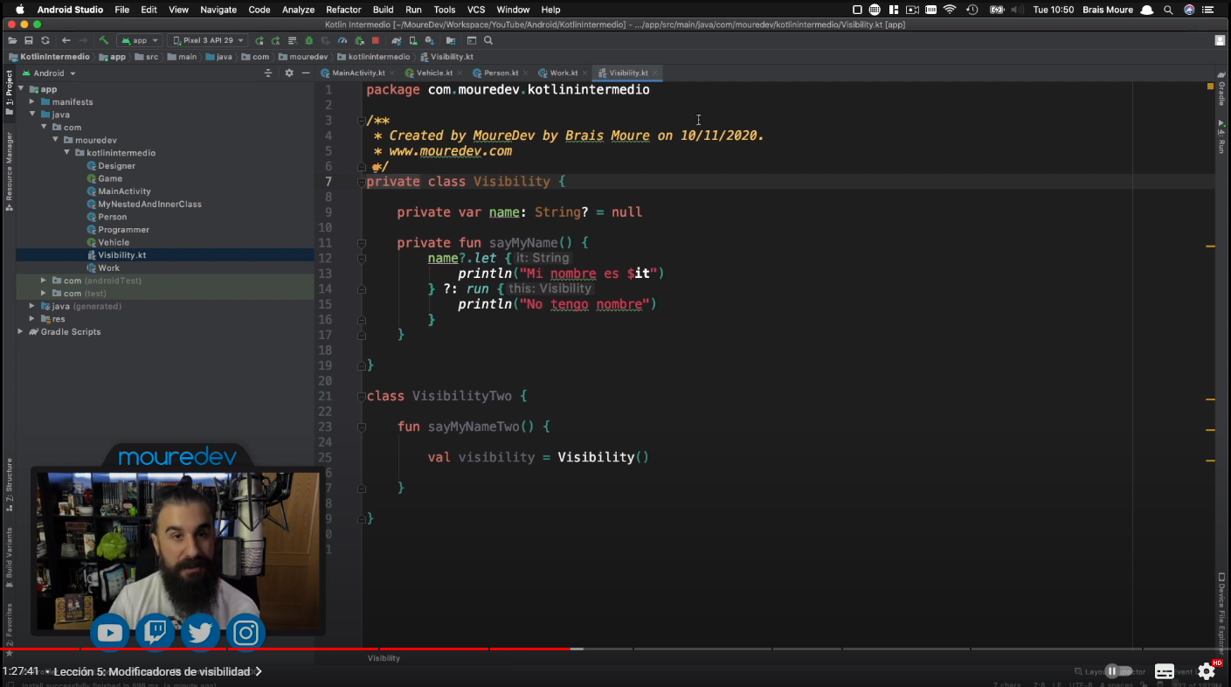

Sin embargo, si queremos acceder a las propiedades desde otra clase, aunque sea en el mismo fichero, deberemos ponerlas como públicas.

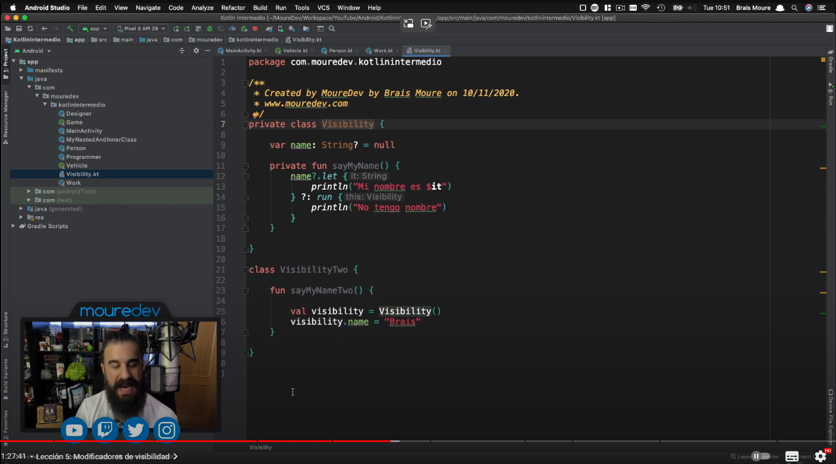

**Protected**: 

Creamos una tercera clase, y hacemos que herede de VisibilityTwo. Vemos que lo podemos hacer poniendo esta última clase con open. Sin embargo, no podremos invocar el método sayMyNameTwo() de VisibilityTwo desde la subclase VisibilityThree que acabamos de crear. Debemos ponerla como protected para que esta subclase sí pueda invocar a la función, pero desde fuera siga sin poderse invocar.

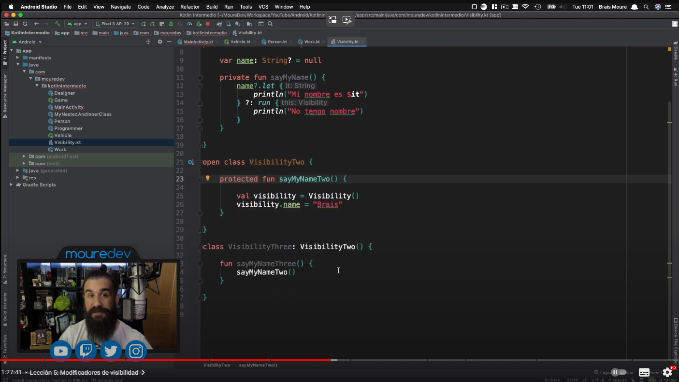

**Internal**: 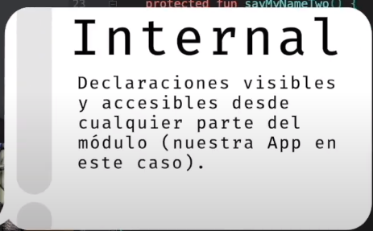

Imagina que tenemos una variable age en VisiblityThree, y la tenemos en null. Solo será visible desde cualquier clase que esté en el mismo módulo. En principio, módulo hace referencia a nuestra app, por lo que en este caso, estaríamos restringiendo el acceso si nuestro módulo o librería, fuese a ser usada en otra app que estuviesemos creando.

Es decir, por ejemplo si queremos usar un proyecto dentro de otros proyectos. Solo en estos casos, nos serviría este modificador. Por ello es el que menos se usa, ya que tiene muy pocos casos de uso como se puede observar.

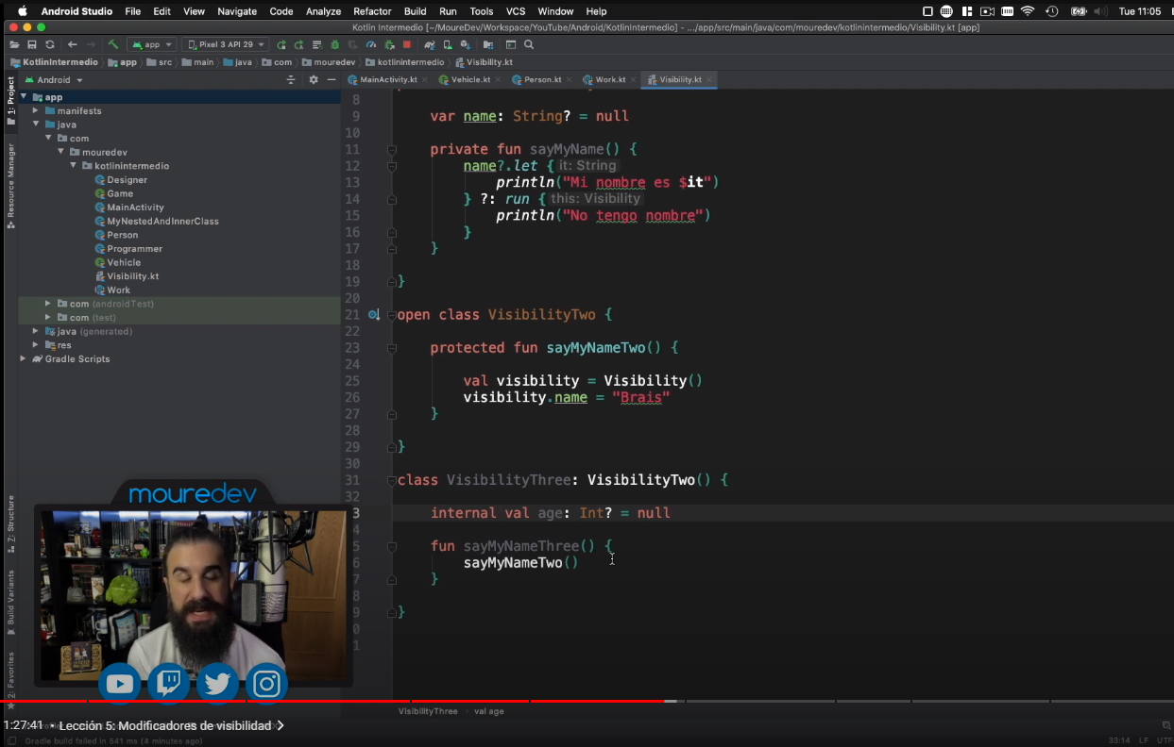

# 6.- Lección 6. Data classes.

Sirve para crear cómodamente clases que van a almacenar datos. Es su objetivo principal. Están pensadas para almacenar únicamente datos, por lo que están optimizadas en cómo son tratadas por el compilador y por la máquina virtual.

Las Data Classes implementa operaciones útiles para los datos por nosotros.

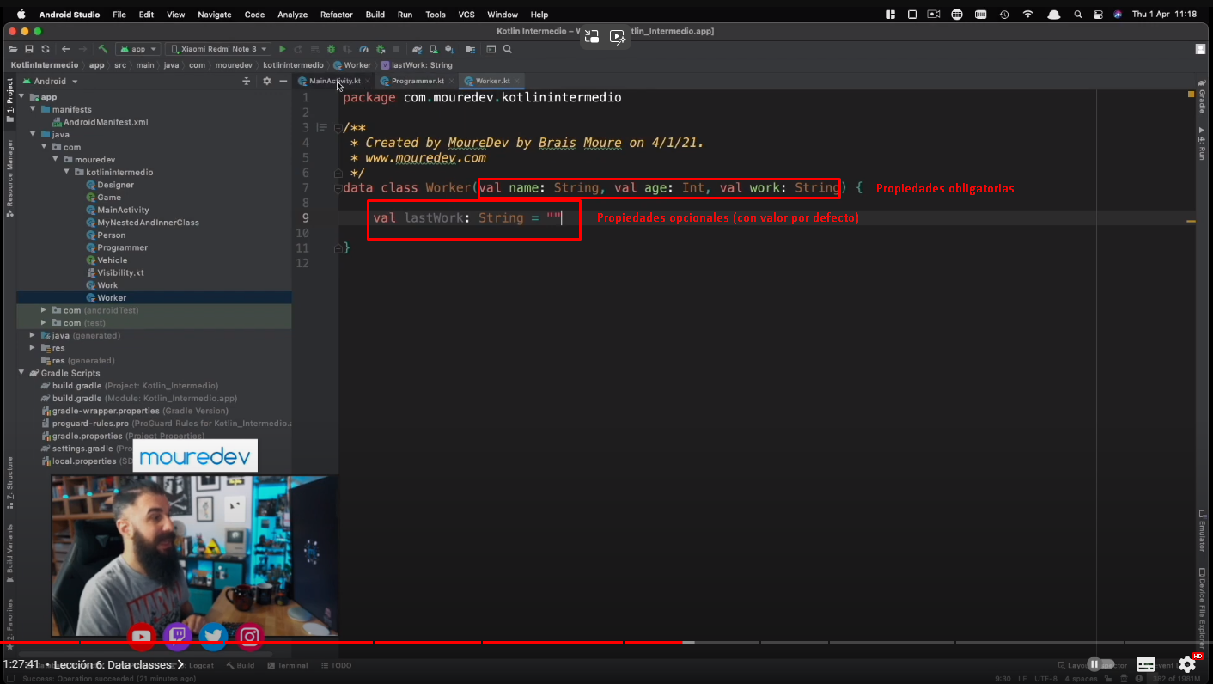

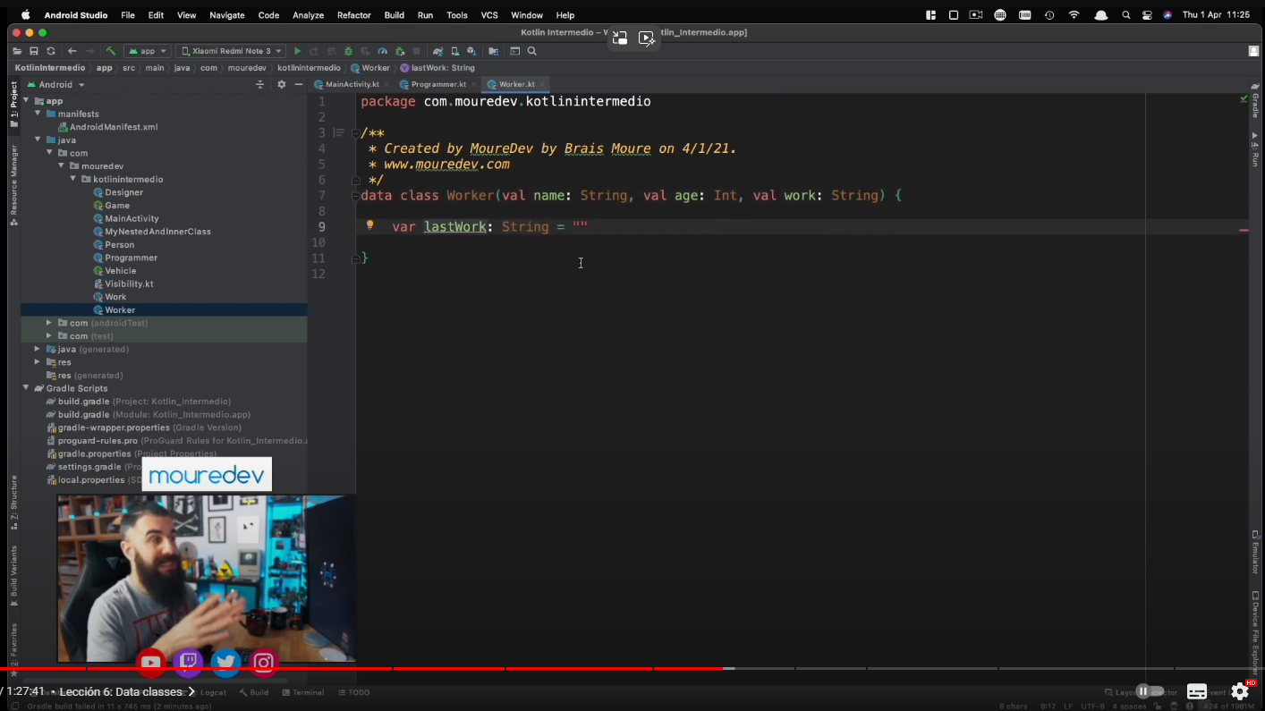

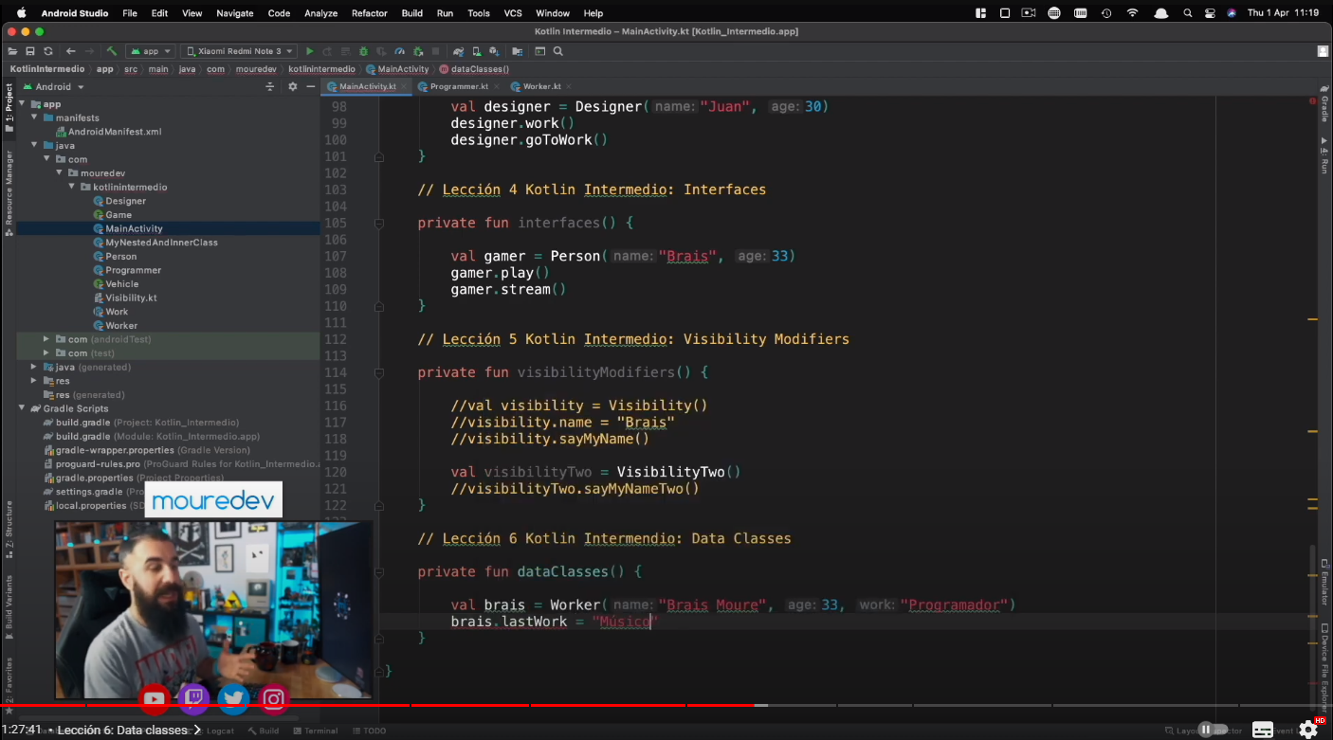

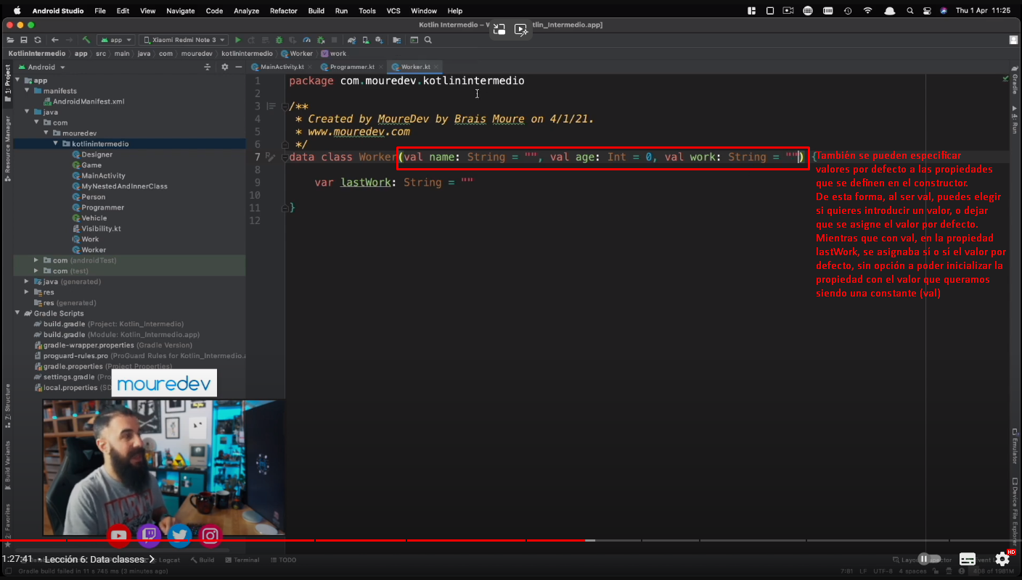

En las data classes, se pueden crear funciones, pero se recomienda que sean exclusivamente para tratamiento de los datos, ya que este tipo de clases, como bien comentábamos, son exclusivamente para datos:

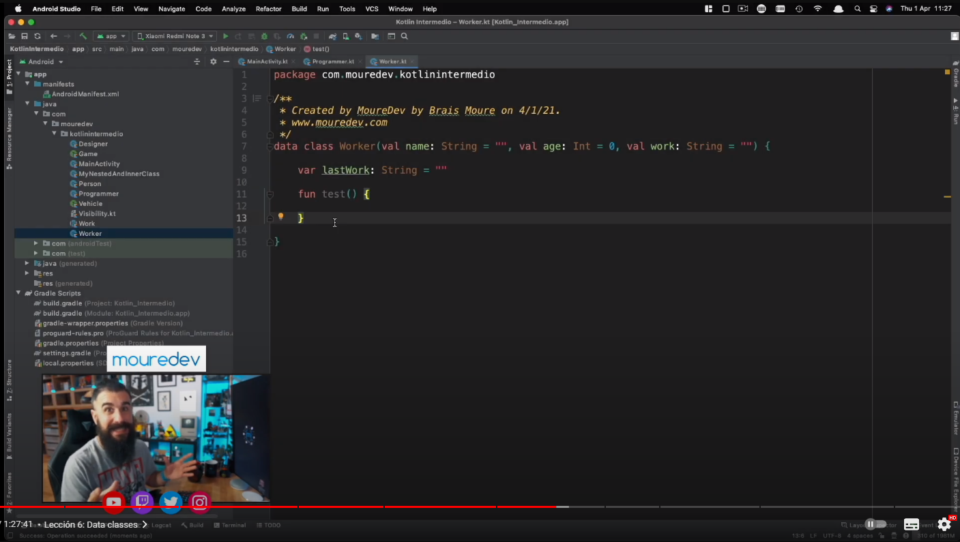

De hecho, en gran parte de los casos, únicamente utilizamos las data classes para almacenar datos.

Como comentábamos antes, las data classes implementan por nosotros **operaciones muy útiles**, por ejemplo:

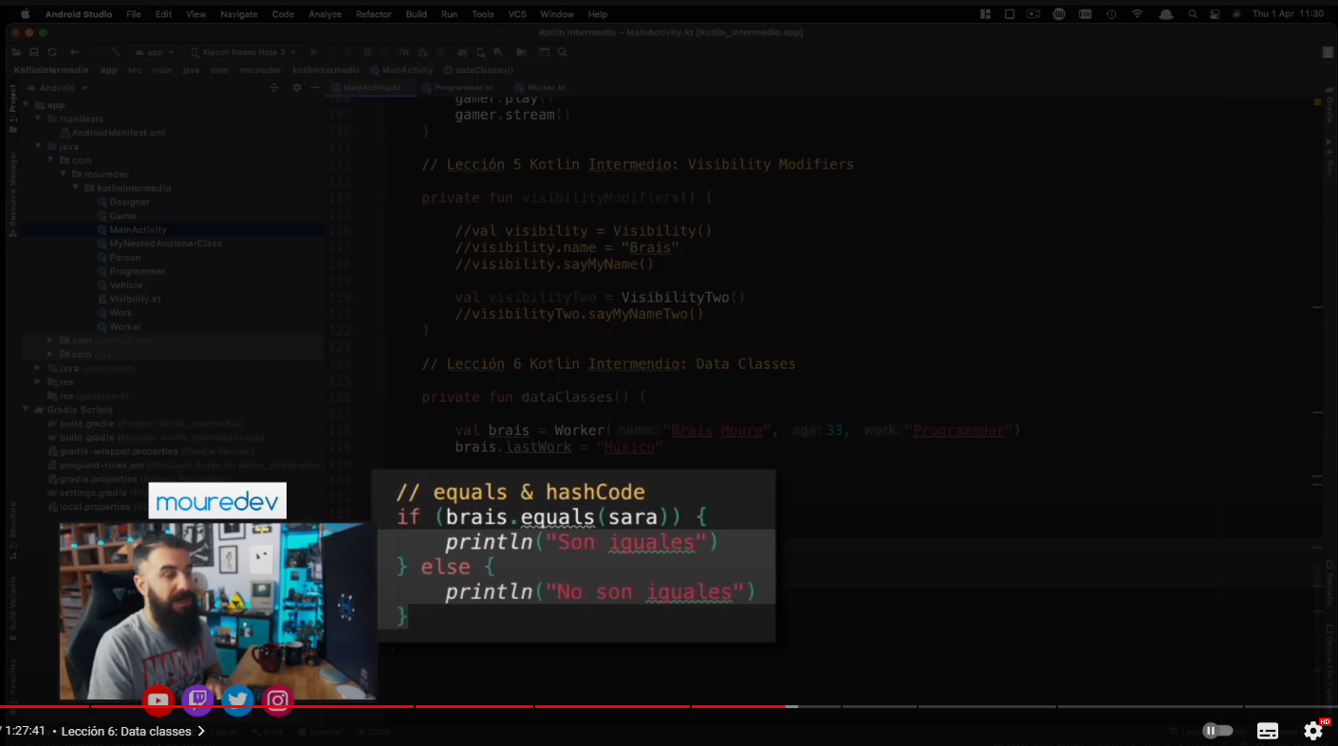

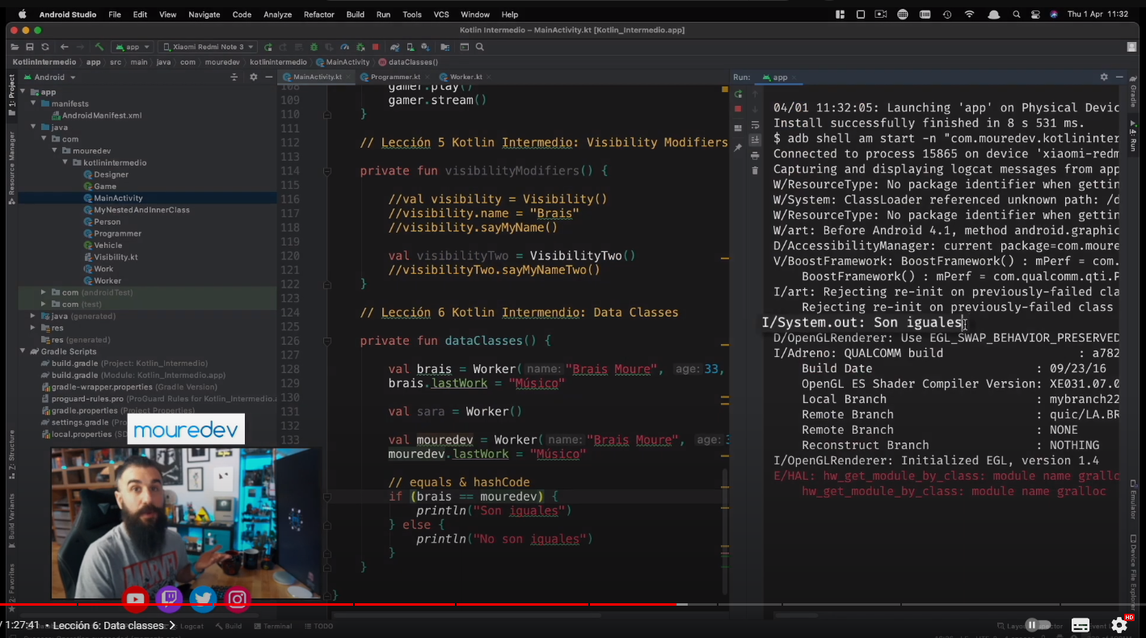

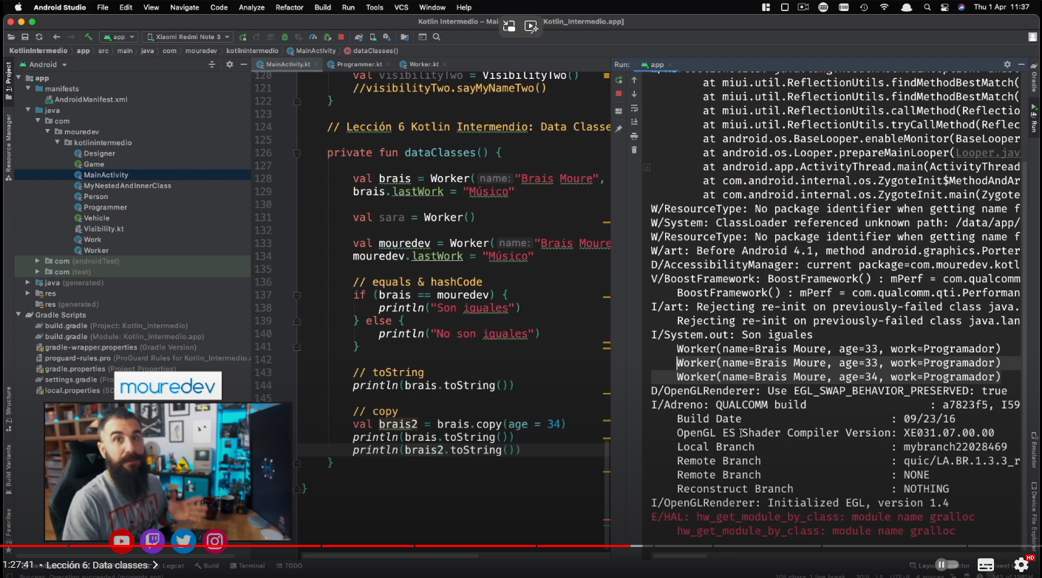

Por último, con este tipo de clases, tendremos acceso a funciones de tipo componentN, lo que nos permitirá hacer fácilmente destructuring, como se ve a continuación:

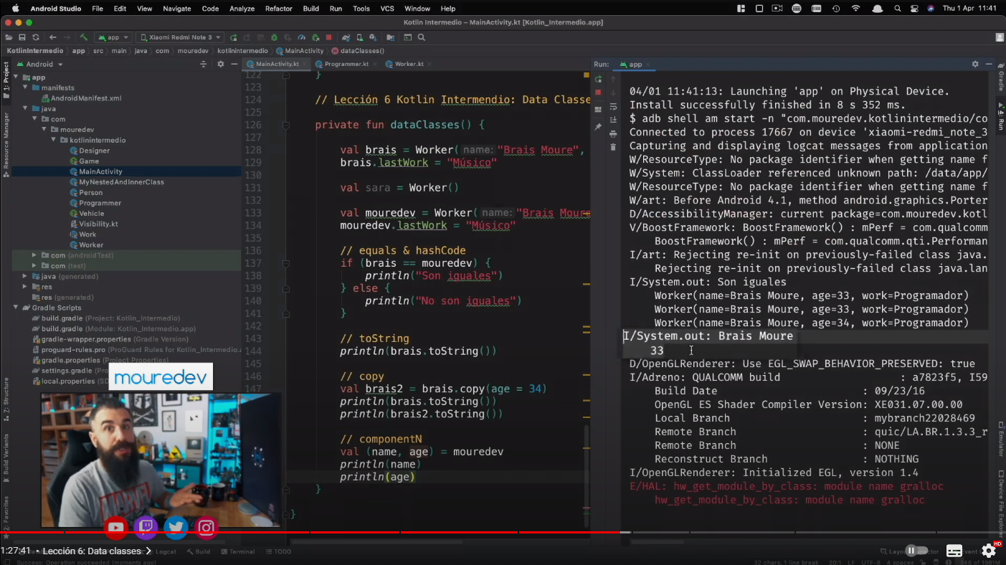

# 7.- Lección 7. Type Aliases.

Se pueden crear alias de tipos, para identificarlos de manera más rápida, acortando (si fuera necesario) el nombre de los tipos.

En vez de escribir dos veces todo ese chorizo de tipo de MutableMap blablablá:

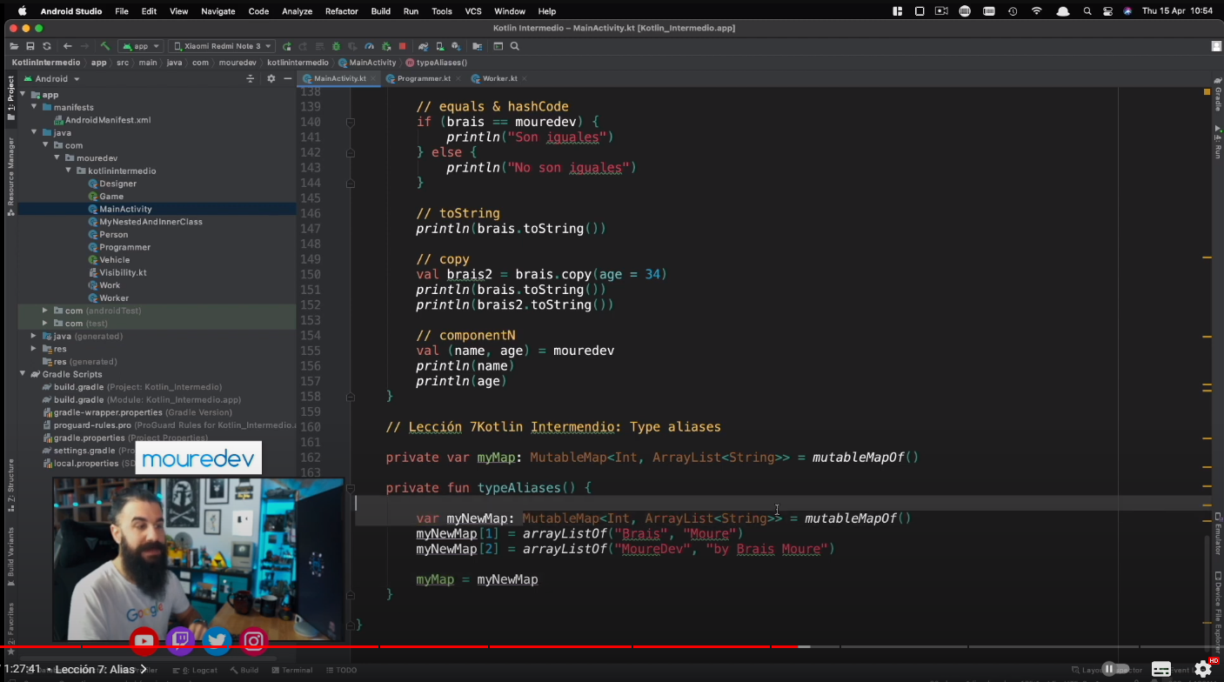

Se puede hacer los type aliases de la siguiente forma:

**Palabra reservada**: typealias.

Se pone fuera de la clase, se pone a nivel global de un fichero.

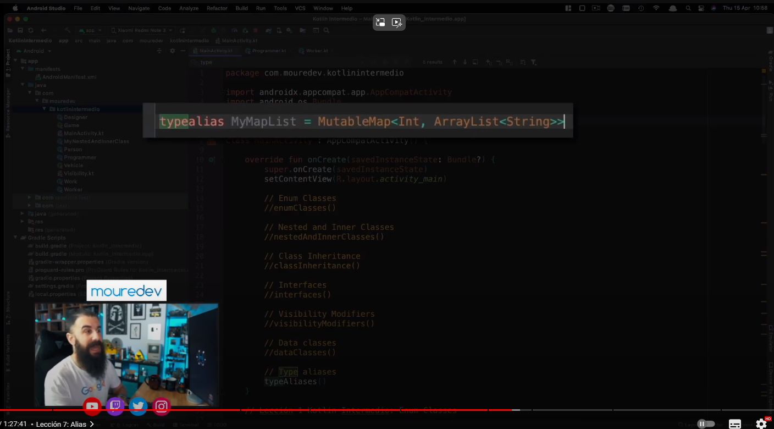

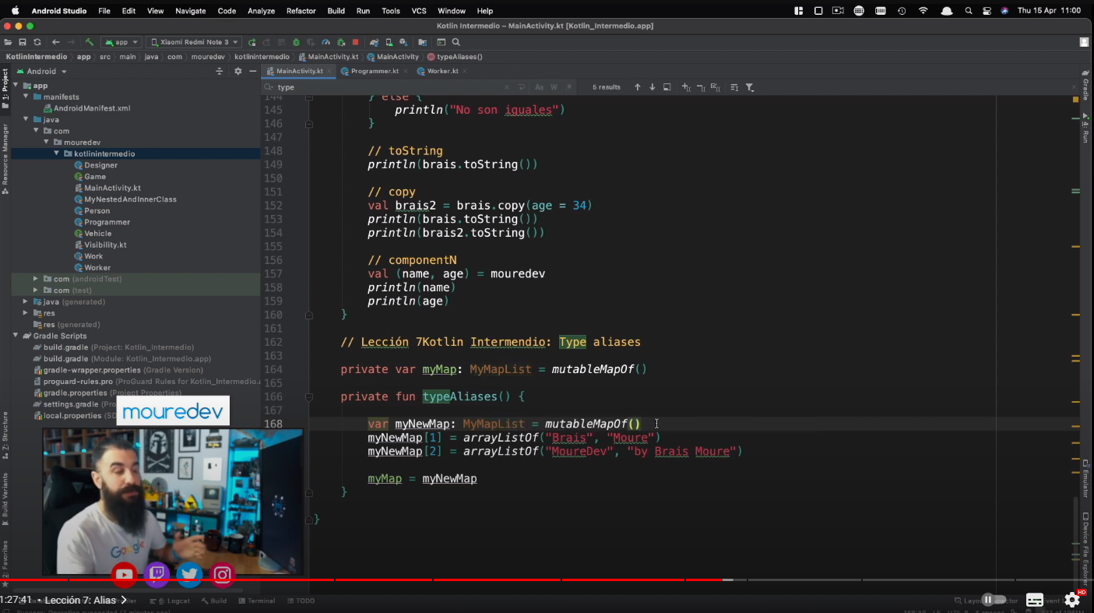

No solo podemos utilizar typealias para tipos de datos, también lo podremos utilizar para representar funciones (lo veremos en profundidad en la lección de lambdas):

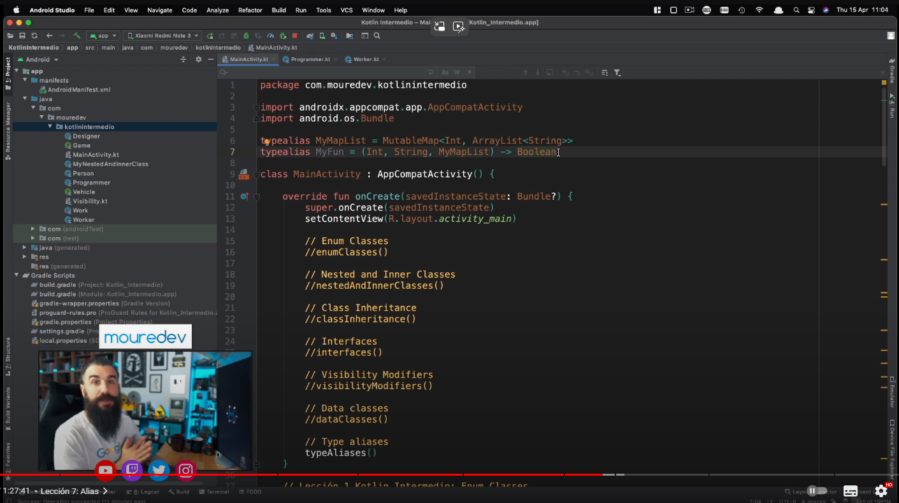

Por último, los type alias también pueden hacer referencia a clases anidadas. Por ejemplo, en lugar de tener que poner todo esto que poníamos:

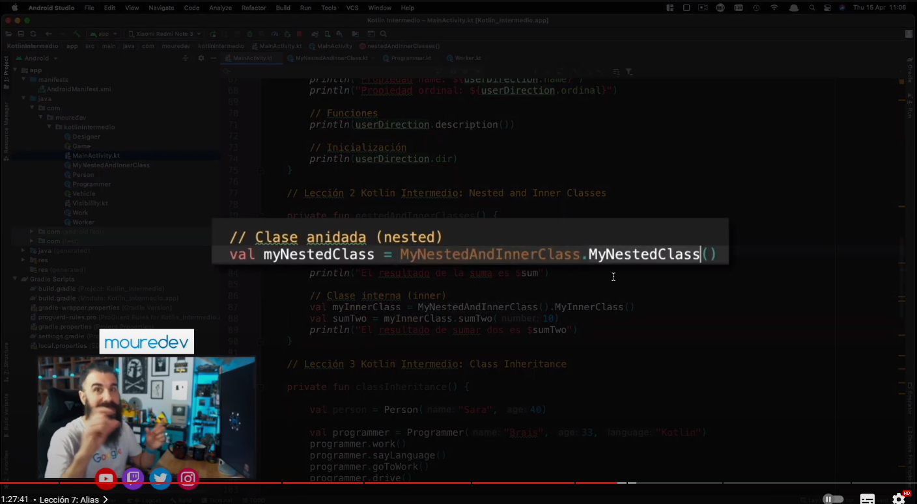

Ponemos esto:

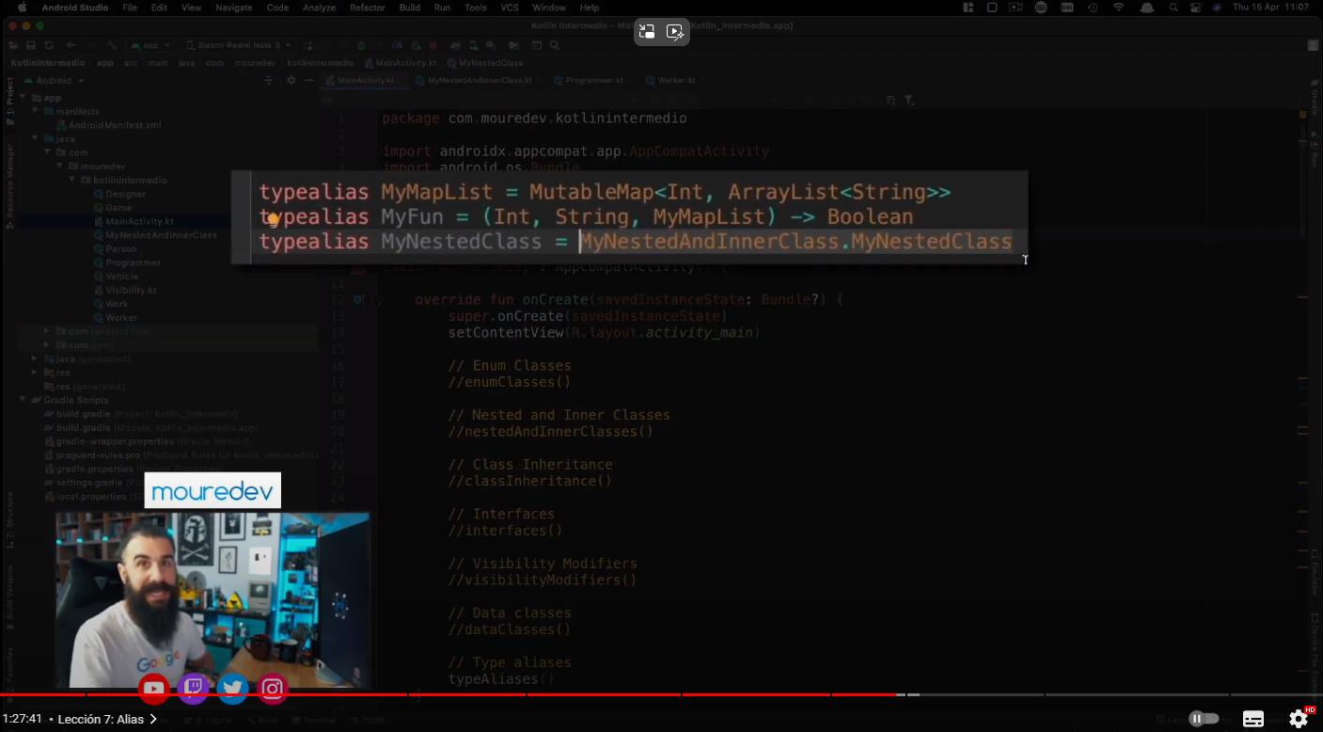

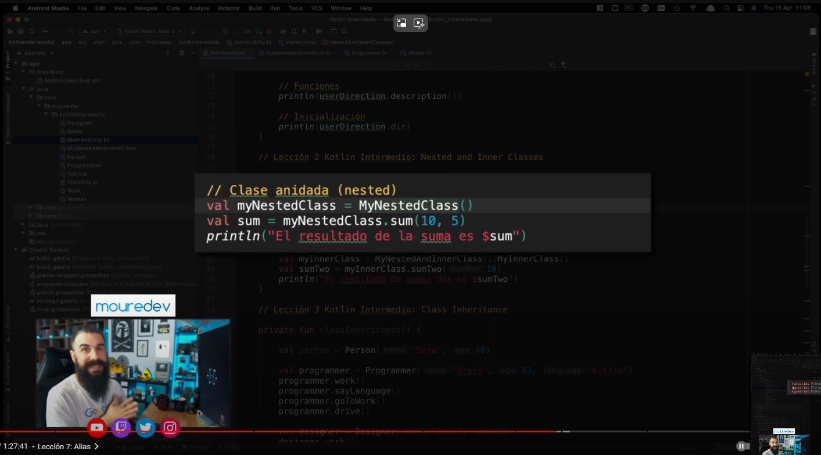

Sin embargo, para clases internas, no nos serviría, ya que aún necesitamos instanciar la clase que contiene a la clase interna para poder instanciar desde ella, la clase interna.

# 8.- Lección 8. Destructuring declarations.

Nos permite trabajar de forma más eficiente, y utilizar menos código y de forma más limpia.

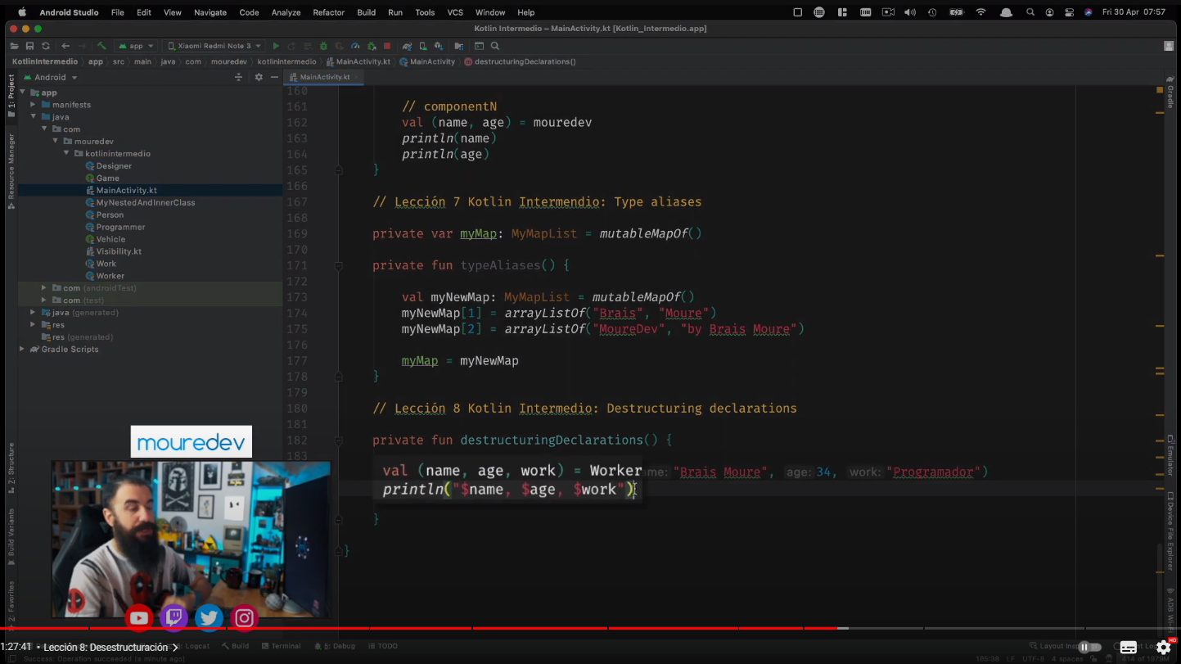

Las Data Classes, nos permiten hacer este destructuring gracias a que implementan métodos componentN, uno por cada propiedad que tenga. Ejemplo:

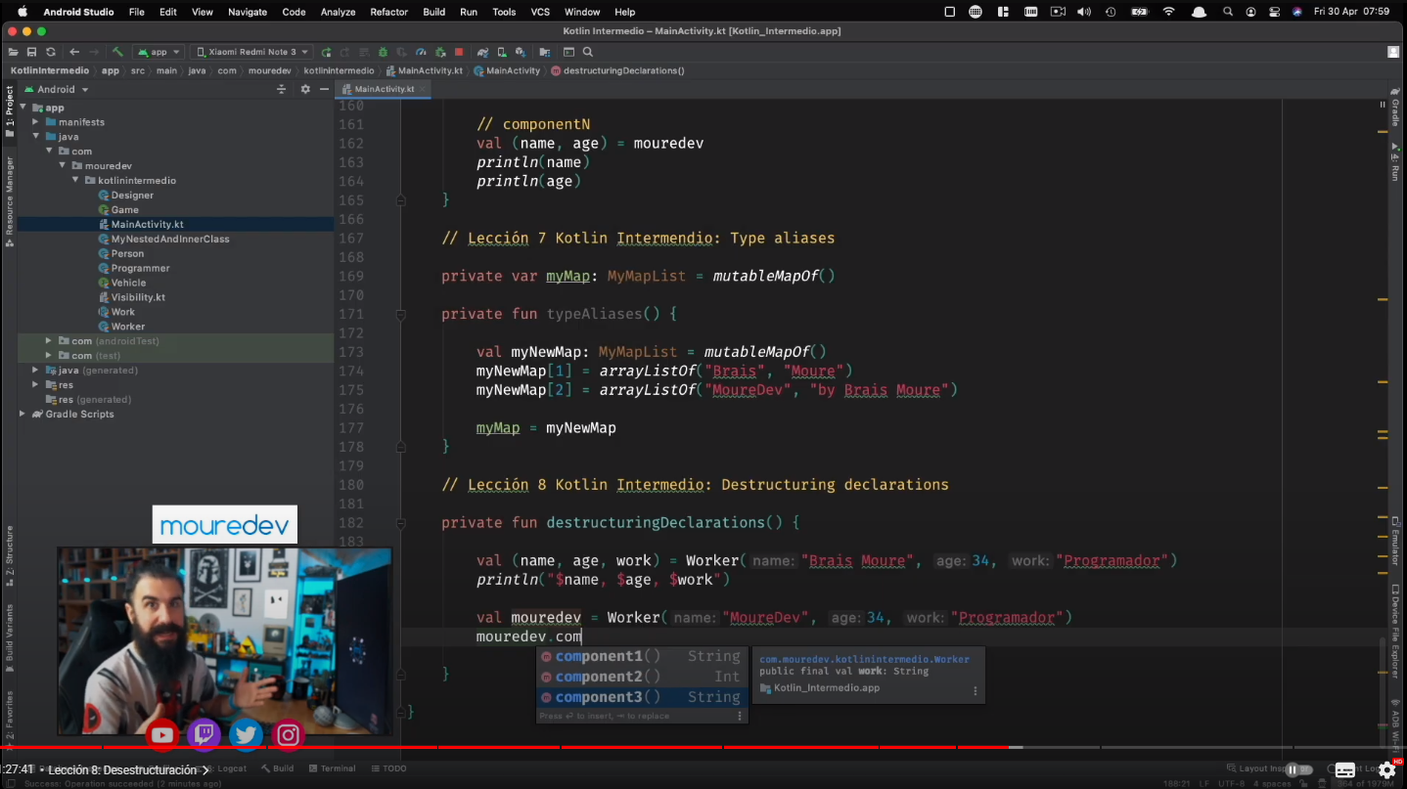

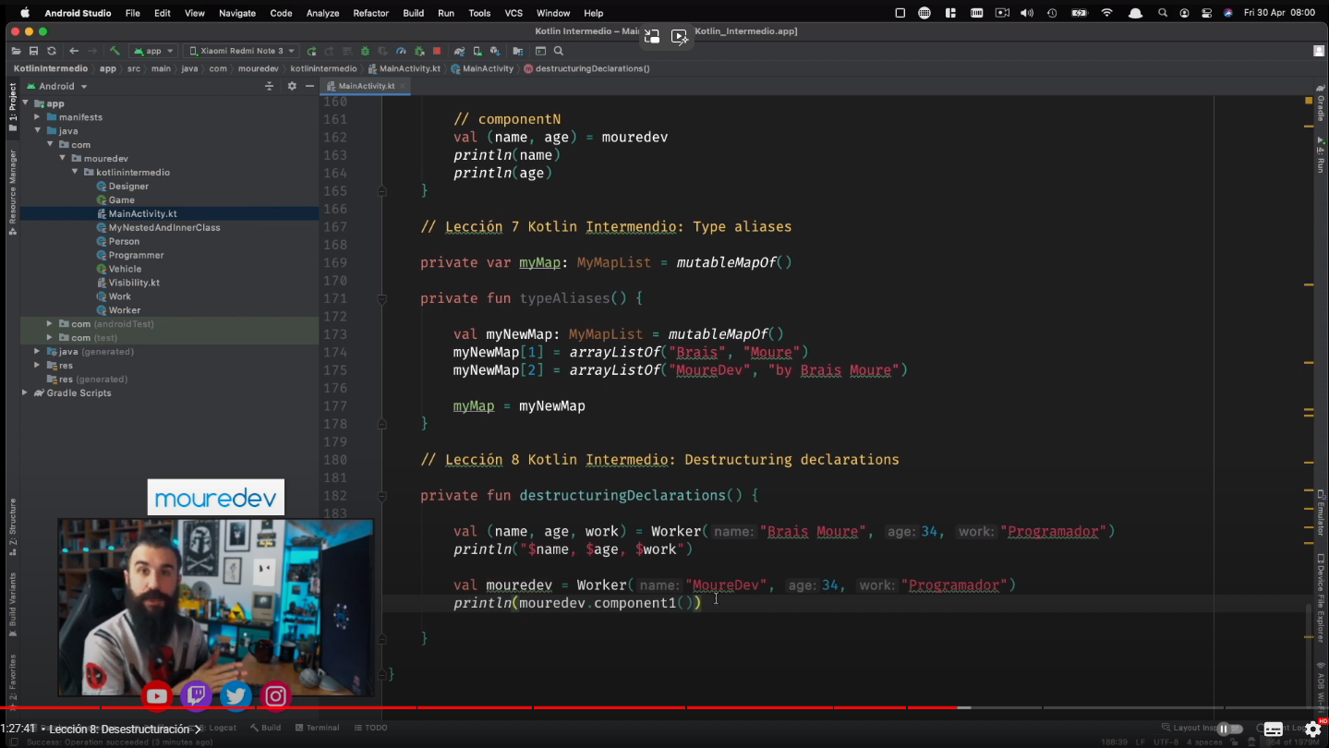

También podemos aplicar destructuración a funciones cuando estas devuelven un objeto de tipo de una Data Class:

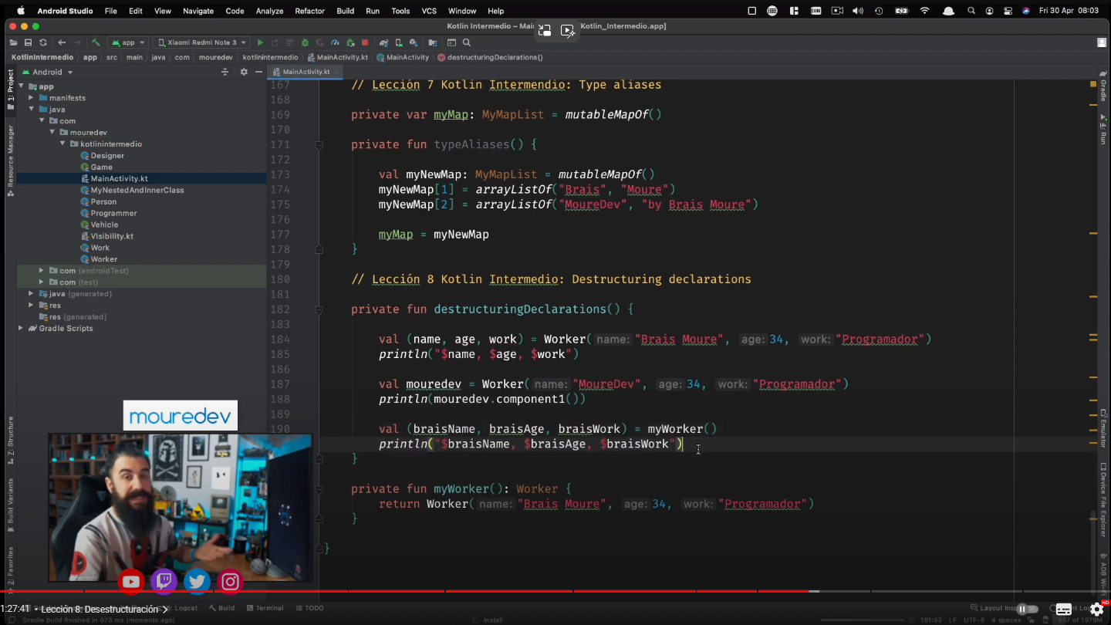

También podemos no destructurar todas las propiedades:

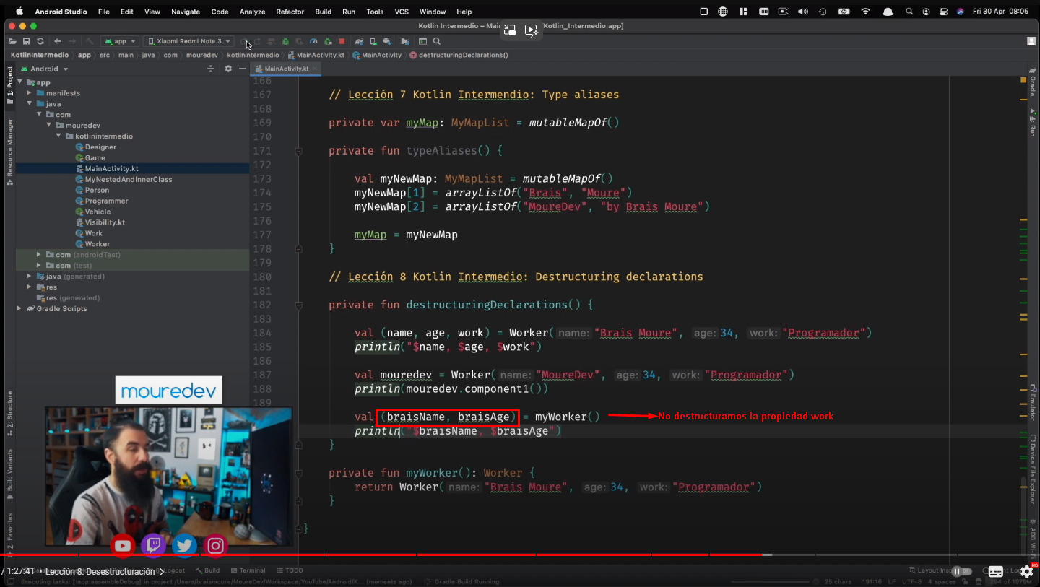

También podemos destructurar mapas o diccionarios (que nos permitían almacenar pares clave-valor. ¿Cómo? Pues… Si podemos acceder a los componentes componentN:

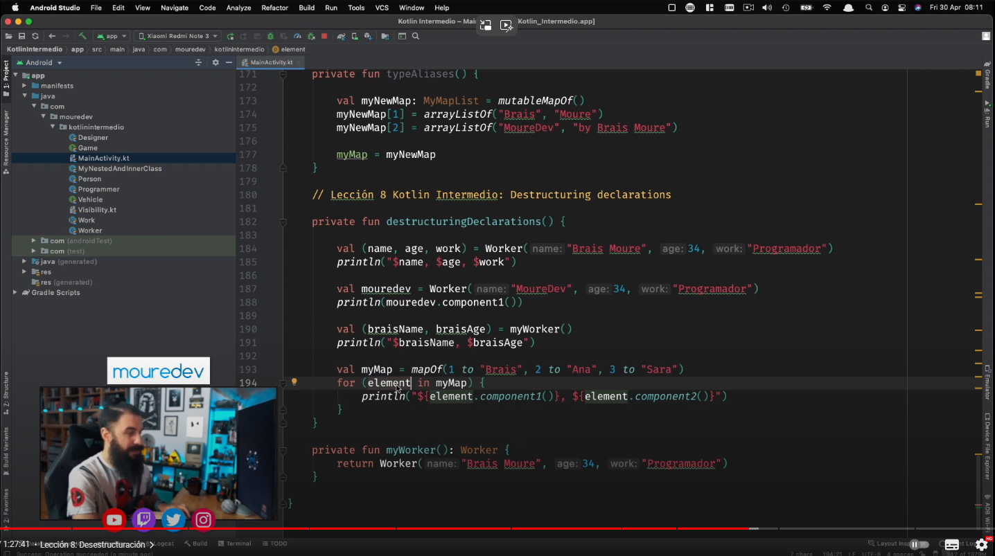

Significa que podemos destructurarlos:

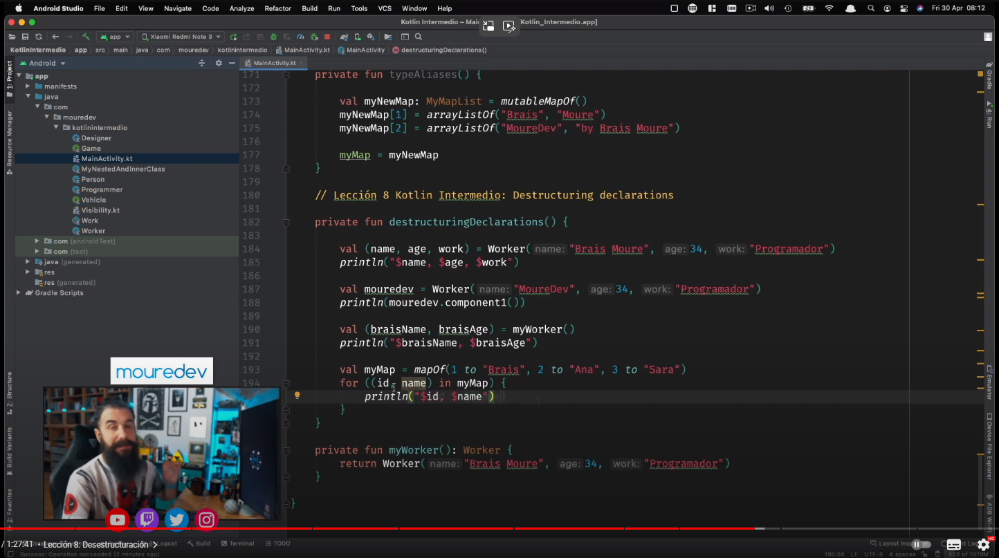

Hablemos de las **variables underscore** (subrayadas).

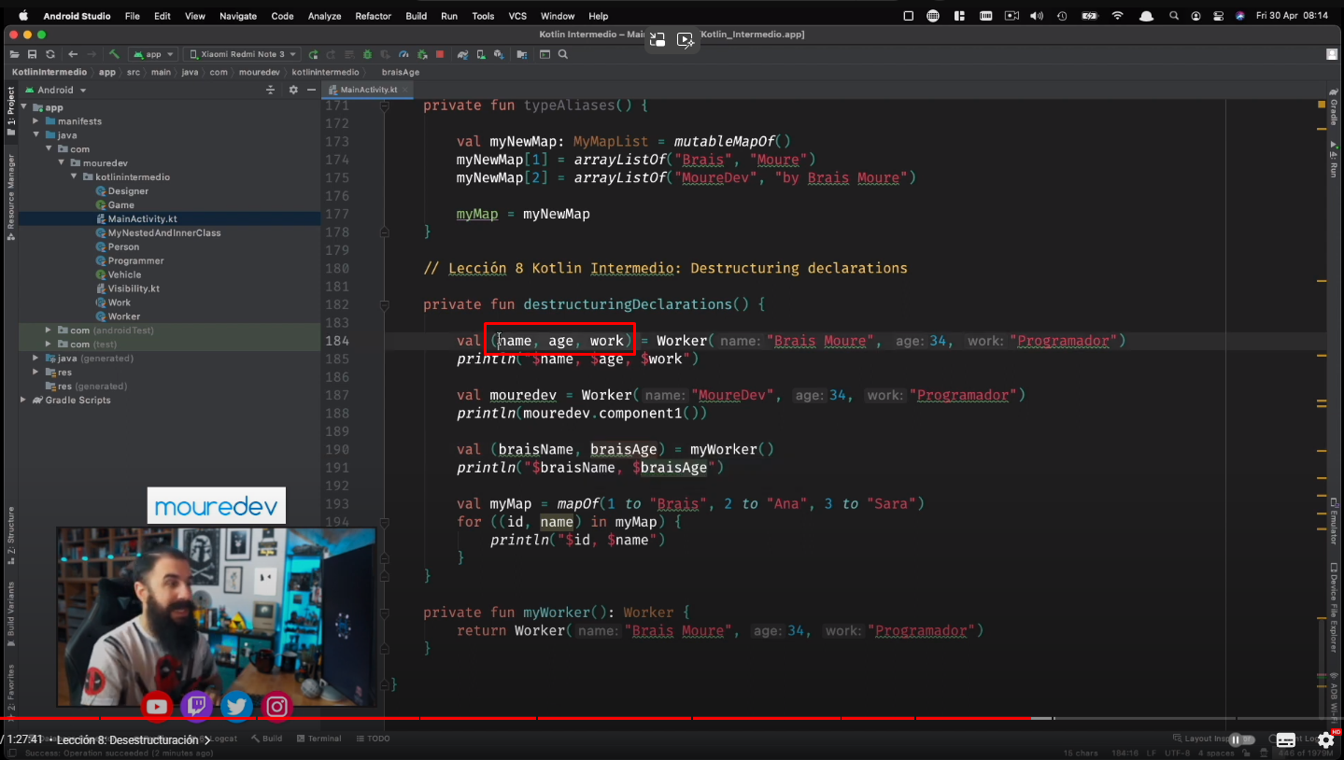

Si queremos destructurar name y work, pero no age, no podemos hacerlo, ya que para poder llegar a work, tenemos que pasar por age. Por eso antes, si no queríamos destructurar work, sí lo podíamos hacer. ¿Qué se hace? Usar las variables subrayadas:

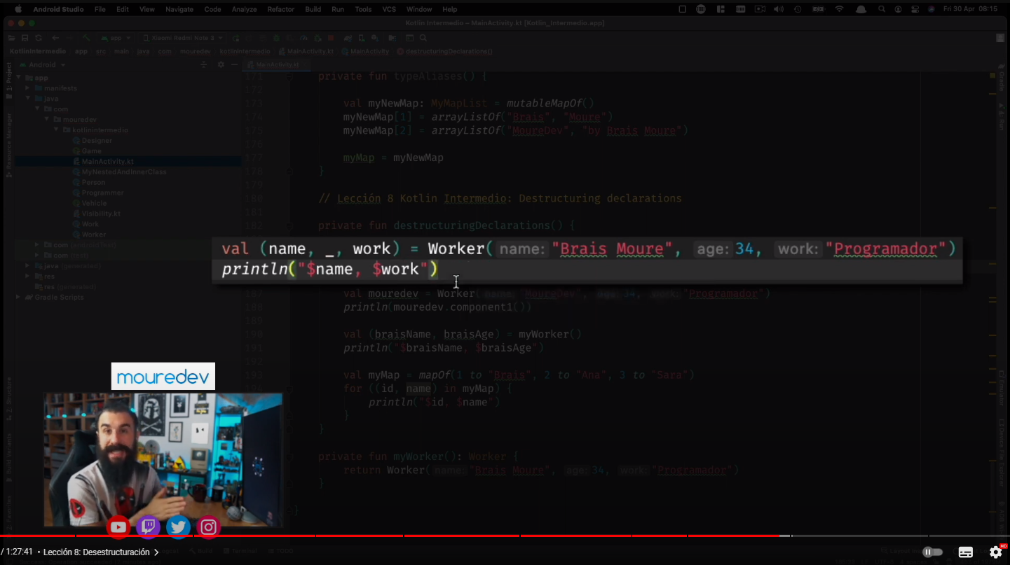

# 9.- Lección 9. Extensions.

Son una herramienta que nos permite programas más con menos. En este caso, nos permiten crear:

* **Funciones**: ampliar la funcionalidad de una clase sin tener que usar herencia. Esto lo podremos hacer incluso con clases que no son nuestras y que están en librerías de terceros, sin necesidad de modificar el archivo base.
* **Propiedades**: añadiendo propiedades a clases existentes.

**Por ejemplo**: si tenemos un formato de fecha que queremos utilizar recurrentemente, es bastante incómodo tener que escribir estas dos líneas que ves a continuación. Por ello, las metemos en una nueva función dentro de Date, llamada customFormat, la cual se podrá llamar desde cualquier Date:

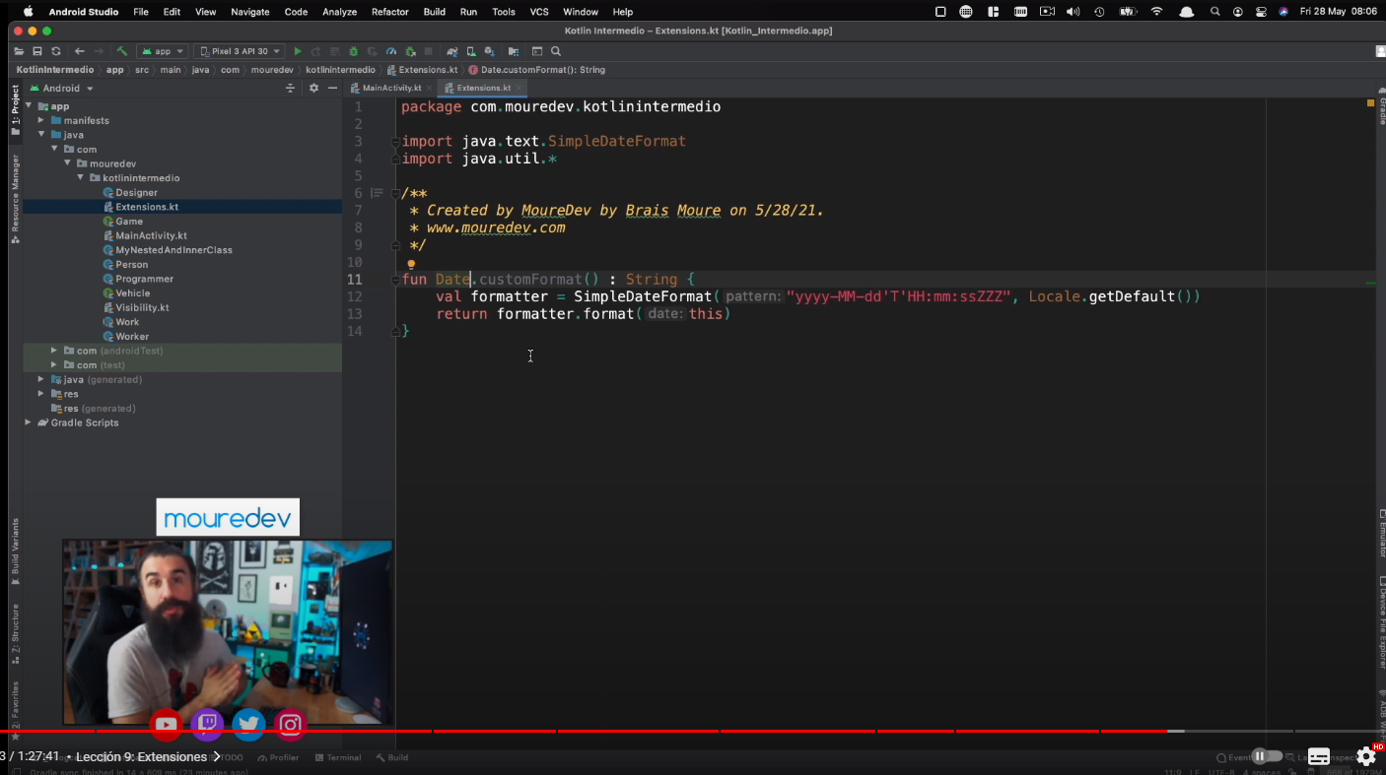

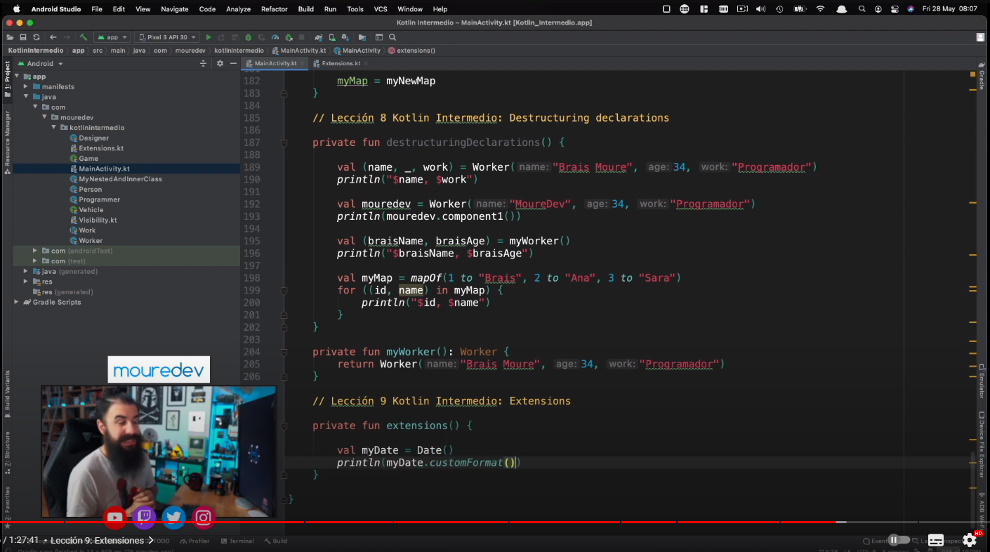

Si intentamos invocar al método en una variable de tipo Date definida como nullable, obtendremos el error y tendríamos que asegurarnos de que la variable no fuera null para que el compilador no diese error. Pero tenemos una opción mucho mejor: definir la función directamente con el operador ? aplicado a Date:

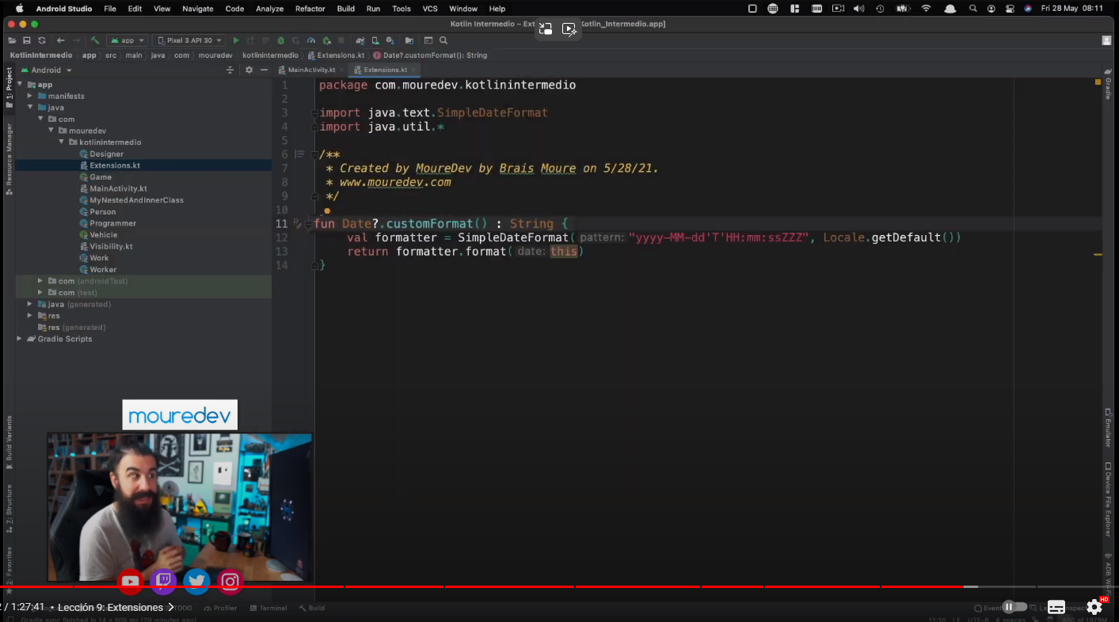

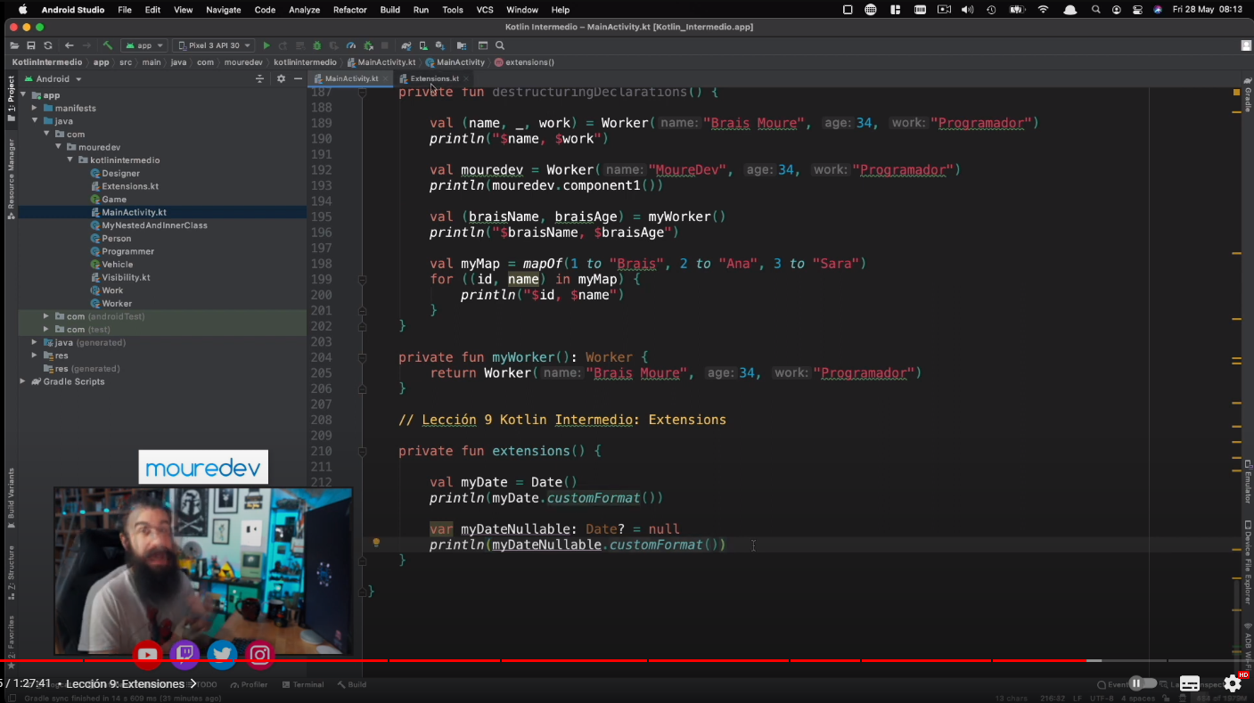

**Cómo crear propiedades extendidas**:

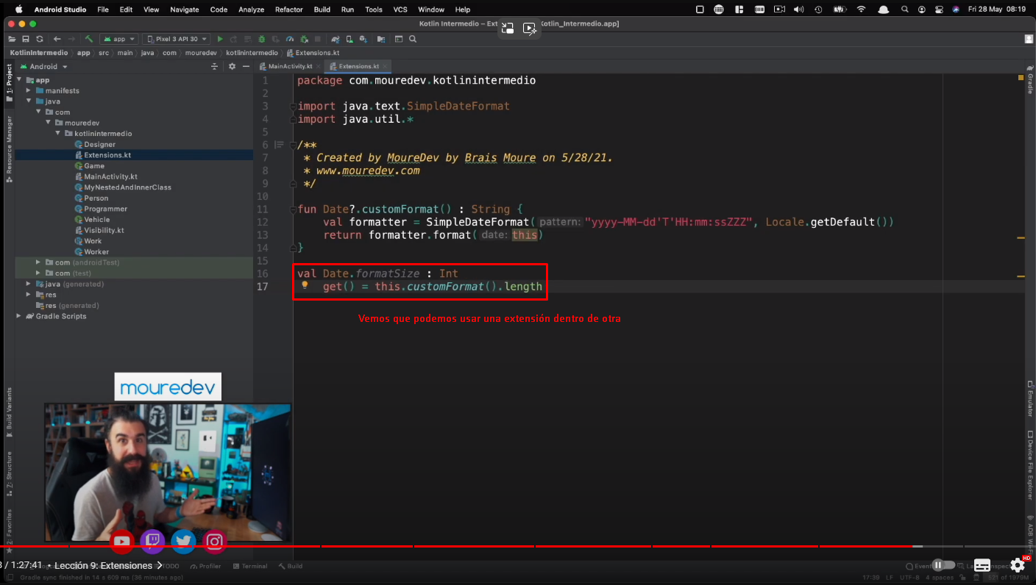

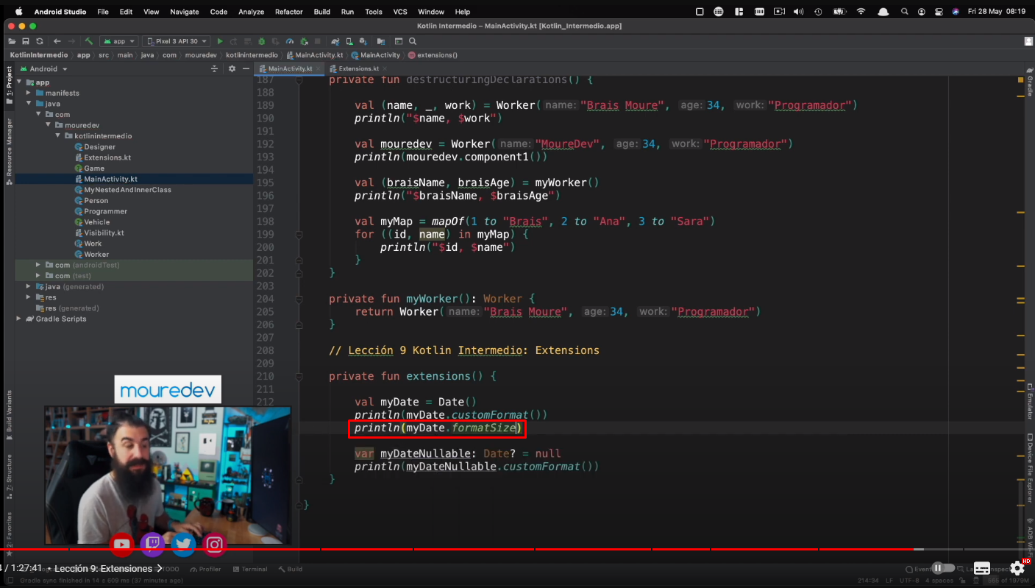

Este tipo de extensiones, también admiten ser nullable:

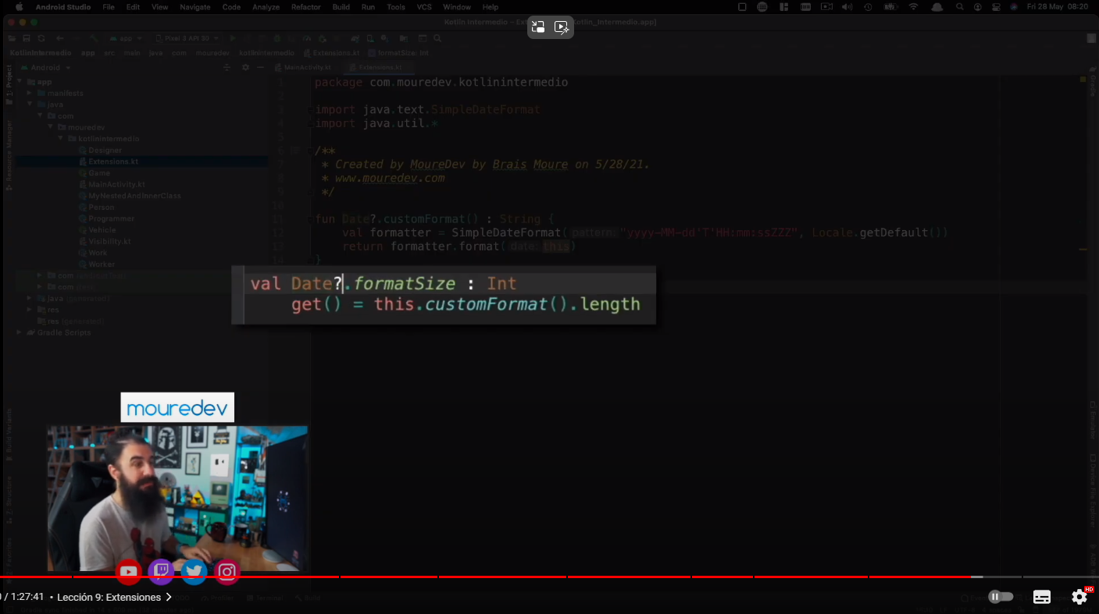

**Hablemos del scope**; es decir, del ámbito de actuación de las extensiones.

Es buena práctica incluir todas estas extensiones en un fichero aparte por cada clase que estás extendiendo. El fichero se podría llamar DateExtensions.kt en nuestro caso.

Por ejemplo si a la función customFormat, le aplico el modificador private, verás que puedo seguir usando esa función para la constante formatSize que es definida en el mismo fichero:

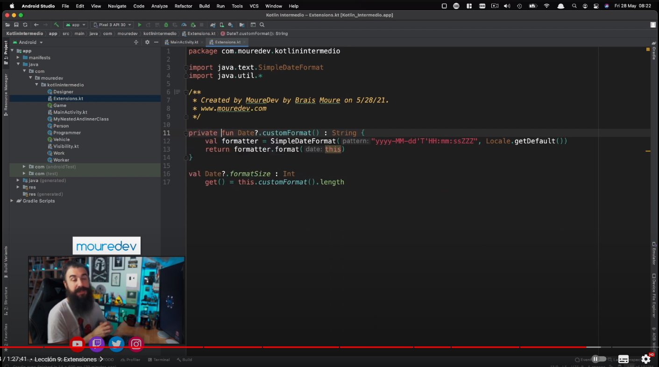

Pero no podremos usar la función customFormat() desde cualquier otro fichero.

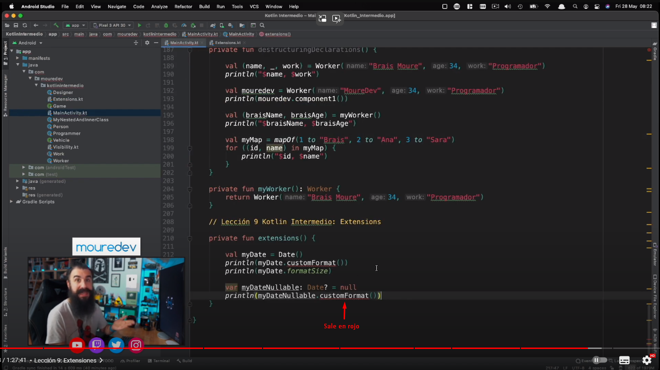

Se me ha olvidado mencionar que, **para que una extensión sea totalmente nullable**, es necesario asegurarse de ello. Hay dos formas: con un if, o hacer que devuelva String?, es decir, que devuelva String o nulo.

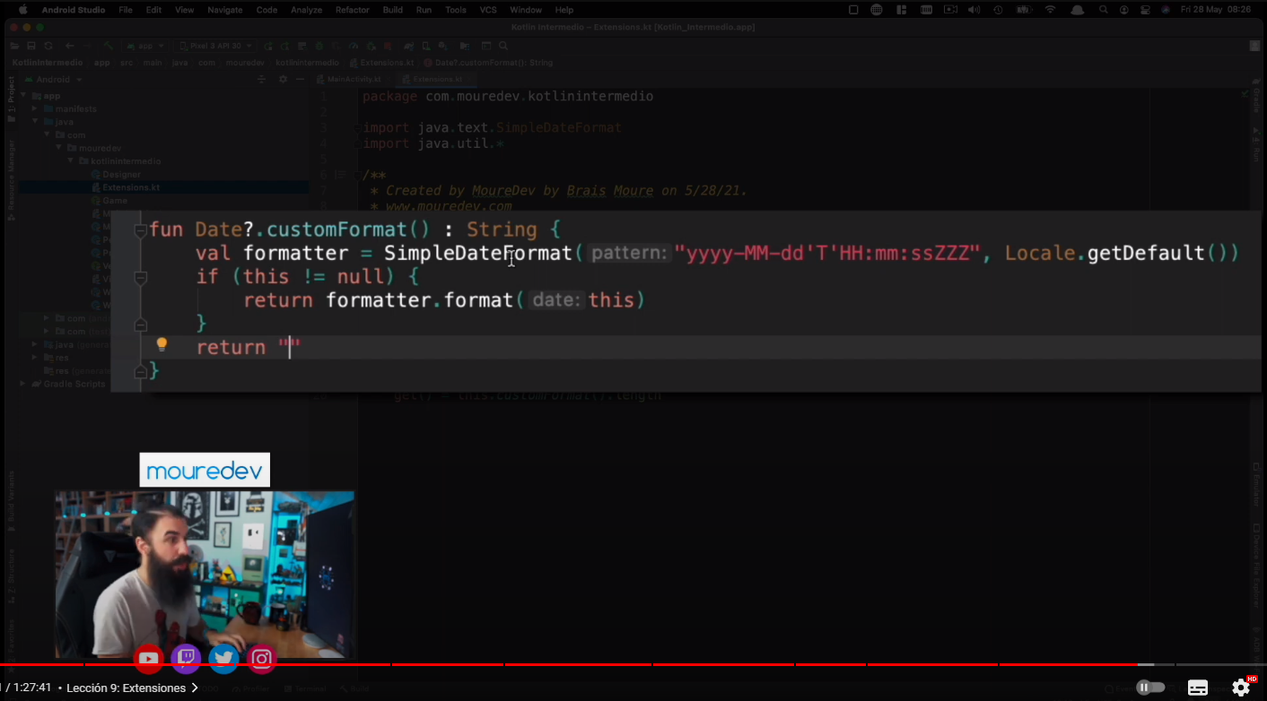 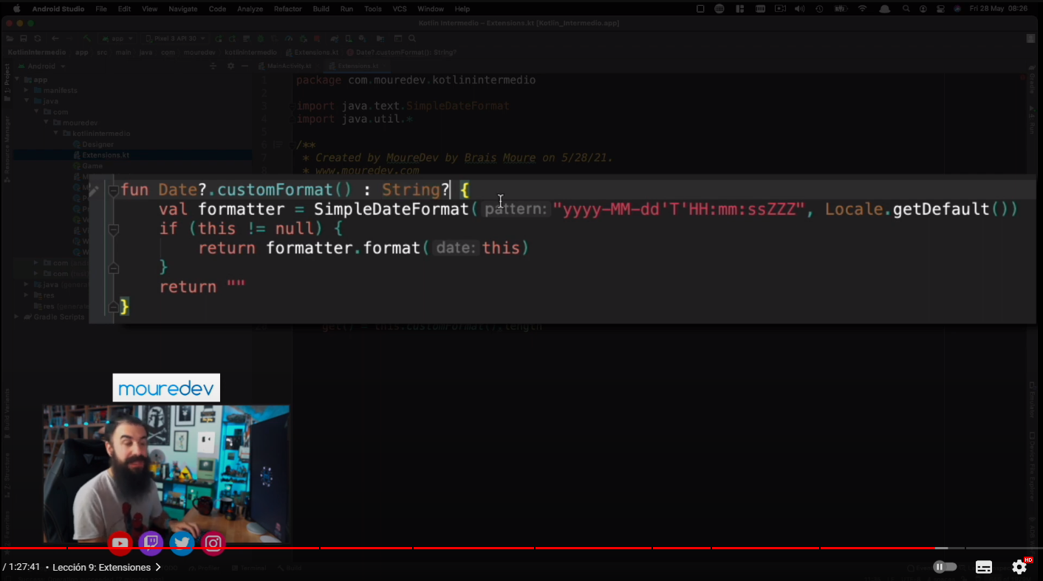

Si optamos por la segunda opción (es decir, que devuelva nulo), tendremos que modificar también la constante formatSize, ya que depende de customFormat. Como formatSize no está definido para que pueda devolver null, haremos la siguiente modificación con el operador de elvis (notación interrogante dos puntos), para dar valores por defecto en caso de tener un valor null en la función get:

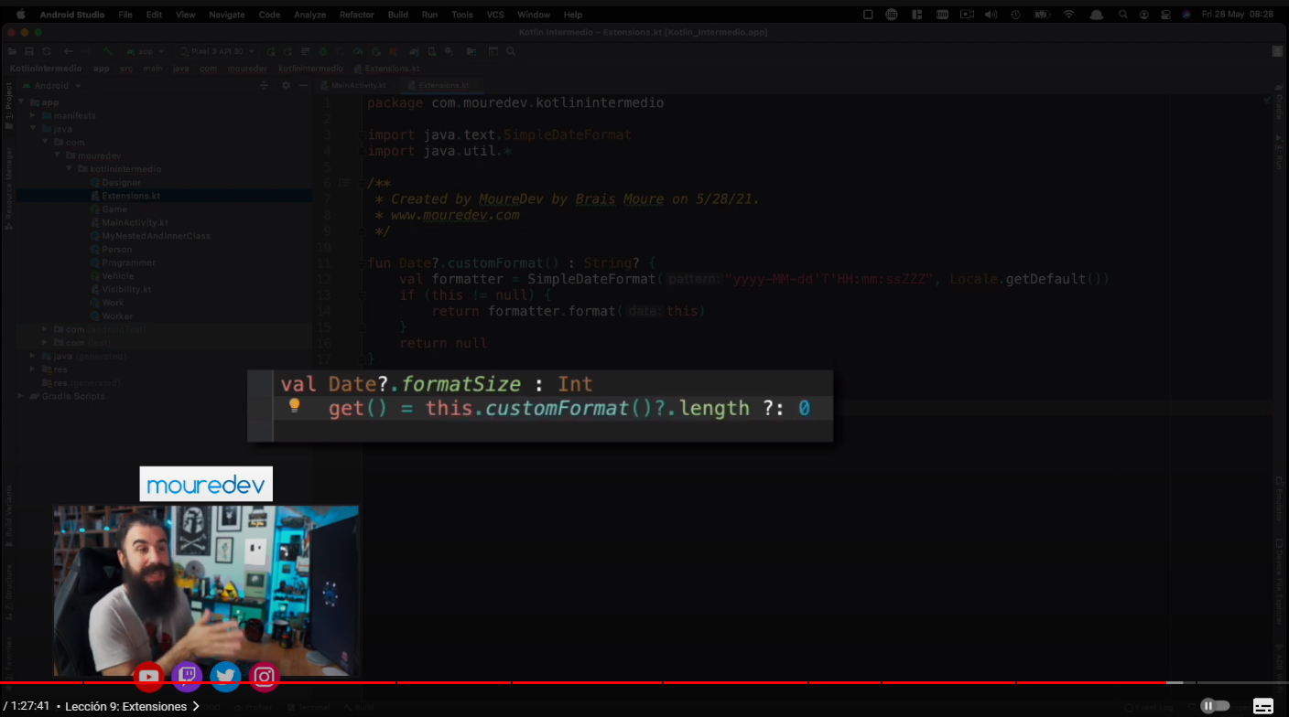

Con esto lo que conseguimos es que customFormat() pueda devolvernos null, pero si consultamos el valor de la constante formatSize, nos devuelva 0 a pesar de que customFormat() devuelva null:

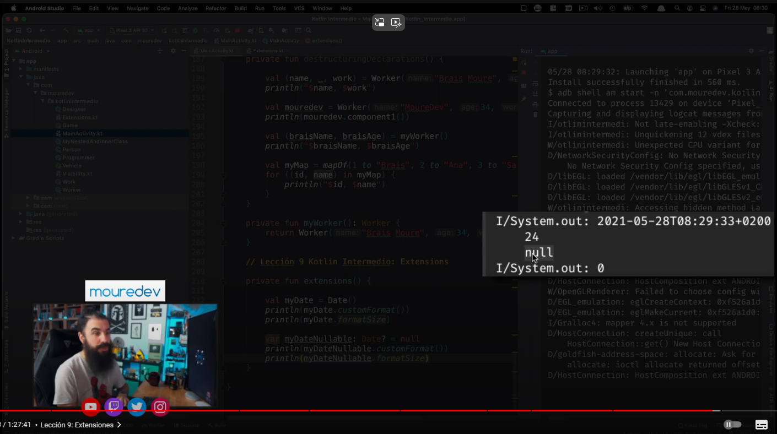

# 10.- Lección 10. Lambdas.

Es una forma avanzada de especializar el funcionamiento de las funciones.

Las funciones son llamados “ciudadanos de primera clase”. Esto quiere decir que una función puede almacenarse en una variable, o en una estructura.

Las lambdas nos permiten definir variables o funciones que nos permiten trabajar con otras funciones. El propio SDK de Kotlin está lleno de lambdas, que puede que ya hayamos utilizado sin darnos cuenta.

Las funciones de orden superior son aquellas que pueden recibir otras funciones como parámetros y/o retornar funciones. Estas funciones permiten crear código más flexible y reutilizable.

La función **filter** de los array list, es un **ejemplo claro del uso de las lambdas**:

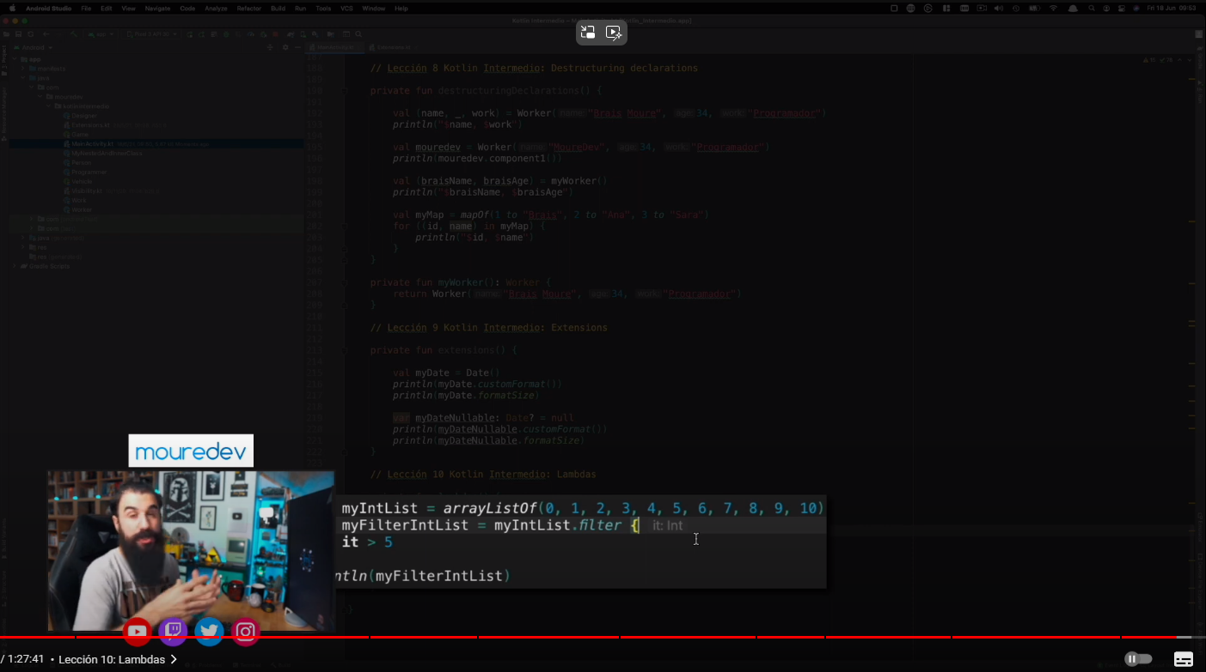

Con “it”, accedemos al valor que está siendo iterado ahora mismo por la función filter, de forma que podremos especificar la condición que queremos que se cumpla por cada valor del array, para realizar ese filtrado de cara al nuevo array de números filtrado que estamos creando.

Aquí se puede apreciar como la lambda solo tiene un parámetro, en este caso “it”, pero podríamos cambiarle el nombre de la siguiente manera.

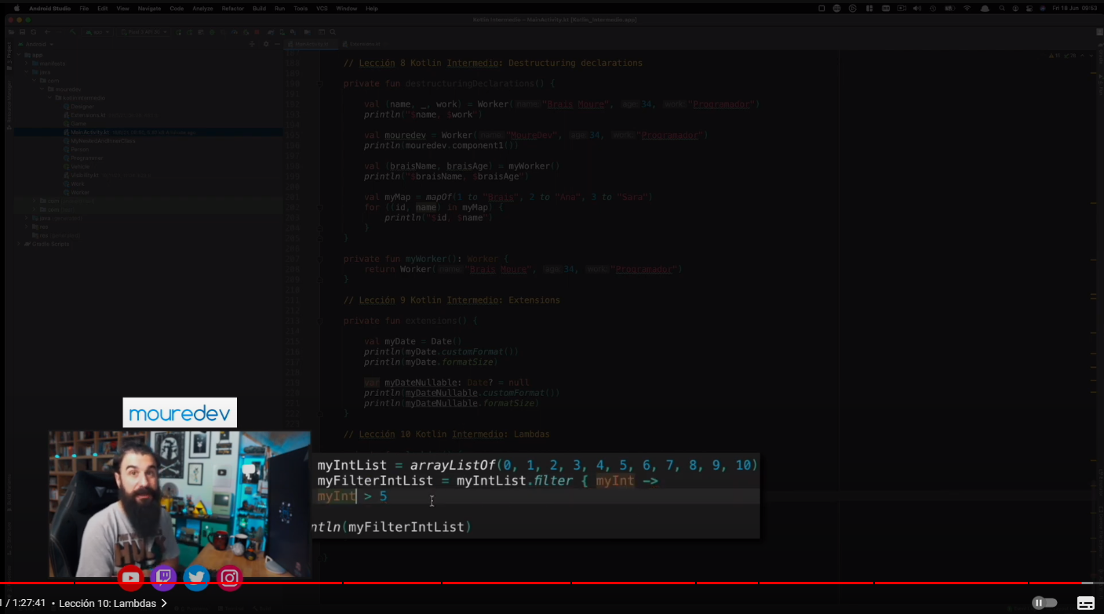

Como se puede apreciar, la lambda devolverá el resultado de la ejecución de su última línea. En este caso es la condición. Como se puede observar, no es necesario especificar la palabra reservada return. Pero podríamos tener más de una línea, y aún así, la lambda siempre devolverá el resultado de la ejecución de su última línea, a no ser que antes de la última línea haya un return, por ejemplo, para verificar otras condiciones previamente:

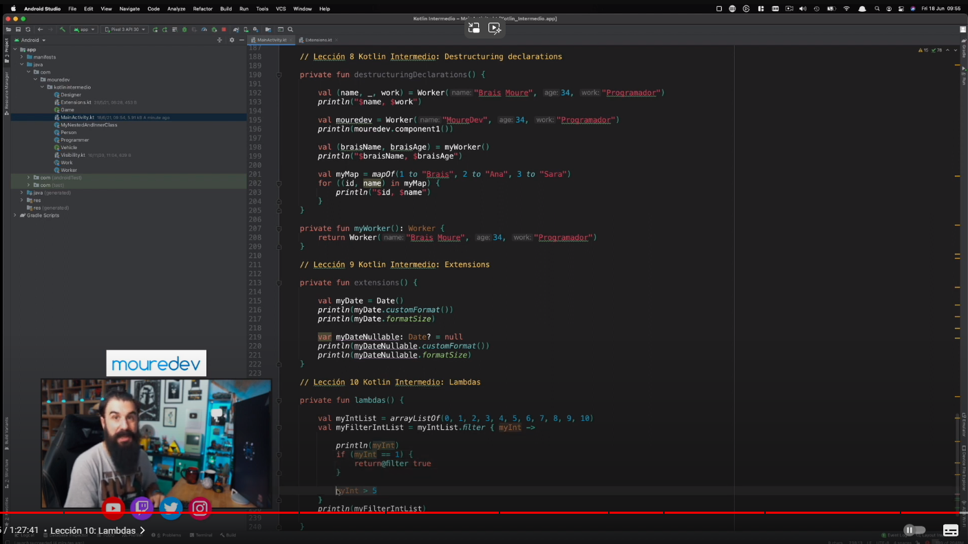

La lambda filter es una lambda del propio “lenguaje”. Ahora aprenderemos a **cómo crear una función cuyo parámetro sea una lambda y a utilizar esta función**, para lo cual implementaremos dicha lambda (cabe resaltar que cuando las lambdas tengan más de un parámetro, SÍ que será necesario definirles nombres cuando estemos implementando la lógica de la lambda, es decir, que no podremos utilizar la palabra reservada “*it*”):

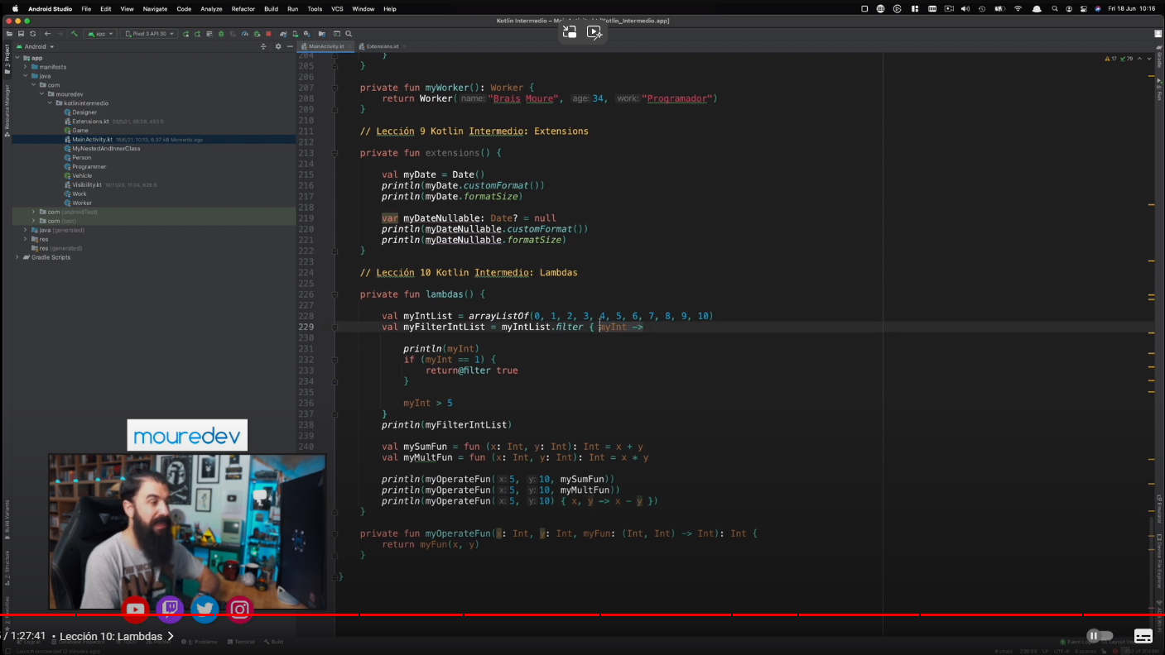

**Otro uso muy común de las lambdas es para definir funciones callback** (funciones que funcionan de forma asíncrona). Por ejemplo: la petición a un servidor web, no sabemos cuánto tardará este en respondernos. O el clic del usuario: no sabemos cuándo el usuario hará clic.

